FOSTIFEST 2026
Software Development Competition
Innovate Beyond Boundaries: Digital Solutions for Sustainable Development

LARAS UMKM
Laporan Arus Kas dan Analisis Usaha
Kenali usahamu, tentukan arah.
APLIKASI PEMBUKUAN DAN ANALISIS MARGIN BERBASIS HARGA BAHAN BAKU UNTUK USAHA MIKRO PRODUKSI
Menghubungkan harga supplier, modal produk, margin, dan laporan keuangan dalam satu aplikasi Android yang berjalan tanpa server.
Subtema: Ekonomi Inklusif, UMKM dan Pengentasan Kemiskinan
SDG 1 (Tanpa Kemiskinan) dan SDG 8 (Pekerjaan Layak dan Pertumbuhan Ekonomi)
Tim InnovaBytes
Muhammad Alif Rasya Hermawan
Akmal Yaasir Fauzaan
Naufal Edgina Apta Aisy

Proposal Karya, Versi 2, 8 November 2026

DAFTAR ISI
RINGKASAN EKSEKUTIF 3
1. Judul dan Nama Perangkat Lunak 5
2. Latar Belakang Ide Perangkat Lunak 5
3. Identifikasi Masalah dan Target Pengguna 6
4. Tujuan dan Manfaat 7
5. Batasan Perangkat Lunak 7
6. Problem Statement dan Solution Statement 8
7. Impact Statement dan SDG Impact Map 9
8. Metodologi Pengembangan 10
9. Analisis Kebutuhan dan Desain Solusi 11
10. Arsitektur Sistem dan Technology Justification 12
11. Implementasi Perangkat Lunak 14
12. Strategi Validasi dan Hasil Validasi Awal 15
13. Rencana Pengembangan dan Potensi Keberlanjutan 18
14. Screenshot Antarmuka Perangkat Lunak 20
15. Dokumentasi Cara Penggunaan 22
16. Daftar Framework, Library, API, Dataset, dan AI Tools 22
17. Daftar Pustaka dan Lampiran 24
Daftar Pustaka 24
Lampiran A. Skema Data dan Aturan Perhitungan 25
Lampiran B. Daftar Uji Fungsional Otomatis 25
Lampiran C. Instrumen Validasi Pengguna 26
Lampiran D. Analisis Risiko dan SWOT 26
Cara membaca proposal ini
Urutan bab 1 sampai 17 mengikuti sistematika proposal pada Guidebook Software Development Competition FOSTIFEST 2026 (Concept 2). Alur Problem → Solution → Build → Validate → Impact dipetakan ke bab 3 dan 6 (Problem, Solution), bab 9 sampai 11 (Build), bab 12 (Validate), dan bab 7 (Impact). Seluruh angka aplikasi dihitung dari kode versi 8 November 2026, data pengguna nyata belum ada dan ditandai tegas pada bab 12.

RINGKASAN EKSEKUTIF
Usaha mikro yang membuat produk sendiri, misalnya batik, busana, kuliner rumahan, dan kerajinan, memiliki satu persoalan yang jarang terlihat: laba ditentukan oleh harga bahan baku, tetapi harga bahan berubah tanpa tercatat. Ketika harga kain, malam, atau pewarna naik, modal setiap produk ikut naik, sedangkan harga jual sering tidak disesuaikan karena pemilik tidak tahu produk mana yang paling terdampak. Pada saat yang sama, BPS mencatat hanya 15,19% usaha niaga elektronik yang memiliki laporan keuangan [1], sehingga hampir tidak ada data yang dapat dipakai untuk menjawab pertanyaan sederhana: “jual segini, untung atau rugi?”
LARAS UMKM (Laporan Arus Kas dan Analisis Usaha) adalah aplikasi Android berbasis Flutter yang menutup celah tersebut dengan satu rantai perhitungan: harga bahan dari supplier → resep produk → modal otomatis → margin dan harga jual → laporan laba rugi. Pemilik usaha cukup memperbarui harga satu bahan. Aplikasi menghitung ulang modal semua produk yang memakai bahan itu, menampilkan produk yang terdampak beserta margin lama dan barunya, lalu membantu mengatur harga jual. Seluruh data tersimpan di perangkat sehingga aplikasi tetap berguna tanpa internet dan tanpa biaya langganan.
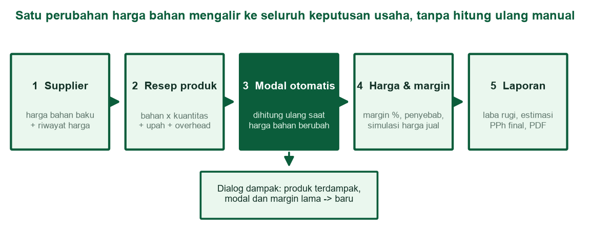
Gambar 1. Rantai biaya LARAS UMKM: satu perubahan harga bahan mengalir sampai laporan dan keputusan harga.
Tahap kompetisi | Isi pada LARAS UMKM | Bukti pada proposal
Problem | Pelaku usaha mikro tidak tahu untung-rugi per produk dan tidak sadar saat kenaikan harga bahan menggerus margin. | Bab 2, 3, 6
Solution | Supplier + riwayat harga, resep produk, modal otomatis, dialog dampak, margin dan simulasi harga, laporan laba rugi, legalitas. | Bab 6, 9
Build | Aplikasi Flutter berjalan: 7 file modul, sekitar 6.100 baris kode, tanpa backend. Seluruh alur inti dapat didemonstrasikan. | Bab 10, 11, 14, 15
Validate | 20 uji fungsional otomatis lulus, simulasi sensitivitas harga bahan, dan protokol uji pengguna. Uji pengguna lapangan belum dilakukan dan dijelaskan terbuka. | Bab 12, Lampiran B-C
Impact | Mendukung SDG 1 dan SDG 8 melalui keputusan harga yang berbasis data dan dokumen keuangan dasar bagi usaha mikro. | Bab 7, 13

Peta ke kriteria penilaian penyisihan
Kriteria (bobot) | Di mana dijawab
Inovasi dan orisinalitas (20%) | Rantai supplier → modal → margin pada skala mikro, dialog dampak (bab 6)
Relevansi masalah dan kualitas solusi (20%) | Identifikasi masalah, persona, hipotesis (bab 2-4), kebutuhan dan desain (bab 9)
Dampak dan keterkaitan SDGs (20%) | Impact Statement, SDG Impact Map, indikator (bab 7)
Kelayakan teknis dan Technology Justification (15%) | Arsitektur, model data, justifikasi teknologi (bab 10), progres (bab 11)
Validasi solusi dan keberlanjutan (15%) | Strategi dan hasil validasi (bab 12), roadmap dan keberlanjutan (bab 13)
Kualitas implementasi dan UI/UX (10%) | Screenshot (bab 14), panduan penggunaan (bab 15)

1. Judul dan Nama Perangkat Lunak
Item | Keterangan
Nama perangkat lunak | LARAS UMKM (nama paket teknis: fostifest_companion)
Kepanjangan | Laporan Arus Kas dan Analisis Usaha
Judul karya | Aplikasi Pembukuan dan Analisis Margin Berbasis Harga Bahan Baku untuk Usaha Mikro Produksi
Tagline | “Kenali usahamu, tentukan arah.”
Jenis dan platform | Aplikasi mobile Android (Flutter/Dart), versi web hanya untuk pratinjau demonstrasi di komputer
Subtema dan SDG | Ekonomi Inklusif, UMKM dan Pengentasan Kemiskinan, SDG 1 dan SDG 8
Status pengembangan | Prototipe berfungsi (MVP) per 8 November 2026, belum dirilis ke Play Store
Tim | InnovaBytes: Muhammad Alif Rasya Hermawan, Akmal Yaasir Fauzaan, Naufal Edgina Apta Aisy

Perubahan arah dibanding proposal versi sebelumnya
Versi pertama proposal memosisikan LARAS sebagai alat “kesiapan pembiayaan” (skor kesiapan dan simulasi KUR). Dalam pengembangan lanjutan, tim memutuskan menghapus skor kesiapan, simulasi KUR, kasir/POS, QRIS, dan seluruh fitur pembayaran, lalu memusatkan produk pada hal yang benar-benar menjadi pembeda: rantai supplier → modal → margin. Alasannya adalah fokus nilai, kejujuran klaim (skor kesiapan belum dapat dibuktikan), dan menghindari risiko regulasi pembayaran. Proposal ini menggantikan versi sebelumnya sepenuhnya.

2. Latar Belakang Ide Perangkat Lunak
Pencatatan keuangan UMKM belum mengikuti laju digitalisasi. BPS melaporkan 96,91% usaha niaga elektronik pada 2024 merupakan UMKM, tetapi hanya 15,19% yang memiliki laporan keuangan, artinya 84,81% belum punya dokumen dasar untuk menilai arus kas dan laba [1]. Survei Nasional Literasi dan Inklusi Keuangan 2024 mencatat indeks inklusi keuangan 75,02% dan literasi 65,43%, selisih 9,59 poin yang menunjukkan penggunaan layanan keuangan lebih cepat daripada pemahaman [2]. Riset pengabdian 2024 pada UMKM juga melaporkan pengetahuan awal pembukuan digital peserta masih rendah dan minat meningkat setelah pendampingan [4].
Pada usaha produksi, masalahnya lebih spesifik: margin bergantung pada bahan baku. Satu produk batik, misalnya, memuat kain mori, malam, dan pewarna dari supplier berbeda, ditambah upah dan overhead. Harga bahan dapat berubah beberapa kali setahun. Jika modal tidak dihitung ulang, pemilik menjual dengan margin yang sebenarnya sudah menyusut. Aplikasi pembukuan umum mencatat uang masuk dan keluar, tetapi tidak menjawab: bahan mana yang naik, produk mana yang terdampak, dan berapa harga jual yang aman?
Dimensi kepatuhan. Usaha dengan omzet tertentu dikenai PPh final 0,5% dari omzet bruto berdasarkan UU HPP dan PP 55/2022 [3]. Pelaku usaha mikro membutuhkan angka estimasi yang mudah dibaca agar tidak terkejut saat melapor, LARAS menyediakan estimasi sederhana dan menegaskan bahwa angka tersebut bukan perhitungan pajak resmi.
Konteks pengembangan. Data demonstrasi aplikasi memakai usaha batik fiktif “Batik Sekar” di Surakarta karena rantai bahannya jelas (mori, malam, pewarna) dan dekat dengan lingkungan tim. Rancangan ini bersifat umum untuk usaha produksi skala mikro, pengujian pada sektor lain termasuk dalam rencana validasi (bab 12).

3. Identifikasi Masalah dan Target Pengguna

3.1 Identifikasi Masalah
No | Masalah di lapangan | Penyebab | Akibat | Jawaban LARAS
M1 | Tidak tahu untung-rugi per produk | Harga jual ditentukan kebiasaan atau mengikuti pasar, modal tidak dihitung rinci | Produk berlaba tipis dijual seperti produk berlaba tebal | Resep produk, modal otomatis, margin per produk
M2 | Kenaikan harga bahan tidak terlacak | Harga hanya diingat atau tersebar di chat supplier | Margin menyusut tanpa disadari | Riwayat harga bahan, dialog dampak, hitung ulang modal
M3 | Data supplier tercecer | Kontak dan harga di banyak aplikasi dan buku | Sulit membandingkan harga dan memilih supplier | Modul Supplier dengan penanda “Termurah”
M4 | Catatan keuangan terpisah dan tidak rapi | Mencatat di buku, chat, atau ingatan | Laporan dan estimasi pajak sulit disusun | Catat manual, chat, foto (OCR), laporan laba rugi, PDF
M5 | Dokumen legalitas tidak terpantau | Tidak ada daftar status | Terhambat saat butuh NIB, merek, atau halal | Checklist legalitas usaha

3.2 Target Pengguna
Target utama adalah pemilik usaha mikro produksi yang memakai ponsel Android, belum memiliki staf akuntansi, dan mengelola beberapa produk serta beberapa supplier. Pendamping UMKM (komunitas, koperasi, dosen pendamping) menjadi pengguna sekunder sebagai pemakai laporan.
Persona | Kondisi | Kebutuhan utama | Ukuran keberhasilan
Pengrajin tunggal  (batik tulis, jahit) | 1 sampai 3 produk, beli bahan dari 2 sampai 3 toko | Tahu modal sebenarnya dan harga aman | Dapat menyebut margin produk utamanya
Usaha keluarga  (6 sampai 15 produk) | Banyak bahan, supplier berbeda, pembagian kerja | Tahu bahan yang berdampak besar dan supplier termurah | Tindakan harga setelah bahan naik
Usaha mulai formal | Mulai mengurus legalitas dan memantau pajak | Laporan laba rugi dan daftar dokumen | Laporan PDF bulanan tersedia

3.3 Hipotesis yang Akan Diuji
- H1. Pelaku usaha tidak mengetahui margin per produk secara rinci dan menyadari kenaikan harga bahan terlambat.
- H2. Pelaku usaha bersedia memperbarui harga bahan jika alurnya selesai dalam beberapa langkah.
- H3. Tampilan dampak (modal dan margin lama menjadi baru) mendorong keputusan: menaikkan harga jual atau mengganti supplier.

4. Tujuan dan Manfaat Dikembangkannya Perangkat Lunak

4.1 Tujuan
- Tujuan umum: membantu usaha mikro produksi mengambil keputusan harga dan biaya berdasarkan data yang mereka catat sendiri.
- Menyatukan data supplier, harga bahan, dan resep produk sehingga modal produk selalu mengikuti harga bahan terbaru.
- Menampilkan margin per produk beserta penyebabnya, dan memungkinkan simulasi harga jual sebelum diterapkan.
- Menyusun catatan transaksi, laporan laba rugi dengan estimasi PPh final 0,5%, serta ekspor PDF.
- Menyediakan daftar status legalitas dan asisten bantuan yang menjelaskan fitur dengan bahasa sederhana.

4.2 Manfaat
Penerima | Manfaat langsung
Pemilik usaha mikro | Mengetahui modal dan margin tiap produk, mendeteksi kenaikan bahan lebih awal, dan memiliki laporan rapi tanpa pengetahuan akuntansi formal.
Pendamping UMKM | Memiliki ringkasan dan laporan PDF sebagai bahan pendampingan dan pelatihan penetapan harga.
Ekosistem UMKM daerah | Contoh alat yang dapat dipakai gratis dan offline, memperkecil kesenjangan literasi keuangan antar pelaku usaha.

5. Batasan Perangkat Lunak yang Dikembangkan
Dalam cakupan (sudah ada di prototipe) | Di luar cakupan (sengaja tidak dibuat)
Pencatatan transaksi manual, tempel chat, dan foto catatan (OCR)  Supplier, bahan baku, riwayat harga, dan catat pembelian bahan  Resep produk, modal otomatis, margin dan simulasi harga  Produk dan stok minimum, pelanggan, kategori kas  Kalender, laporan pengeluaran dan laba rugi, PDF  Checklist legalitas, profil usaha, mode gelap, asisten Laras | Kasir/POS, QRIS, payment link, rekening bank, gateway pembayaran, verifikasi transfer  Piutang dan tagihan otomatis  Pemberian pinjaman, skor kesiapan kredit, atau simulasi KUR  Audit laporan atau perhitungan pajak resmi  Sinkronisasi cloud dan multi-pengguna

Batasan teknis dan keterbatasan yang diakui
- Data hanya di perangkat. Tidak ada sinkronisasi atau pemulihan otomatis, data hilang jika aplikasi dihapus atau data dibersihkan. Fitur cadangan masuk roadmap prioritas pertama.
- Keamanan akun masih dasar. Akun bersifat lokal dan kata sandi disimpan sebagai teks pada penyimpanan aplikasi. Hashing dan PIN/biometrik adalah prioritas perbaikan sebelum distribusi publik.
- Margin yang ditampilkan adalah margin kotor per produk (harga jual dikurangi modal), bukan laba bersih. Laba bulanan dihitung dari catatan pemasukan dikurangi pengeluaran.
- Penjualan per produk belum terhubung. Transaksi pemasukan belum mencatat produk yang terjual, sehingga informasi “unit terjual” dan “modal produk terjual” pada laporan belum terisi. Integrasi ini masuk roadmap (bab 13).
- Estimasi PPh final = 0,5% × omzet bulan terpilih, tanpa memodelkan ambang omzet tidak kena pajak. Angkanya bersifat estimasi.
- OCR hanya tersedia di Android, memakai teks Latin, dan hasilnya wajib dikoreksi pengguna. Edit dan hapus transaksi belum tersedia di antarmuka (produk, supplier, bahan, dan pelanggan dapat diubah atau dihapus).

6. Problem Statement dan Solution Statement
Problem Statement
Pelaku usaha mikro produksi tidak memiliki cara sederhana untuk mengetahui modal, margin, dan dampak kenaikan harga bahan baku terhadap produk mereka. Akibatnya harga jual ditetapkan tanpa data, margin menyusut tanpa disadari, dan laporan keuangan dasar tidak tersedia.

Solution Statement
LARAS UMKM menghubungkan harga bahan dari supplier dengan resep dan modal produk. Saat harga bahan berubah, aplikasi menghitung ulang modal otomatis, menampilkan produk terdampak beserta margin lama dan barunya, membantu menetapkan harga jual, dan menyatukan data tersebut dalam laporan laba rugi, semua berjalan offline di Android.

6.1 Lanskap Solusi dan Pembeda
Perbandingan memakai informasi halaman produk publik yang ditinjau pada Oktober 2026 [6][7][8]. Kata “tidak ditonjolkan” berarti fungsi tidak menjadi pesan utama pada halaman yang diperiksa, bukan klaim bahwa fungsi pasti tidak ada. Aplikasi akuntansi dan POS yang lengkap dapat memiliki fitur persediaan, LARAS tidak bersaing pada kelengkapan tersebut.
Aspek | BukuWarung | Mekari Jurnal | Majoo | LARAS UMKM
Fokus publik | Pembukuan dan pembayaran | Akuntansi dan operasi bisnis | POS dan manajemen usaha | Margin dan biaya usaha produksi mikro
Supplier dan riwayat harga bahan | Tidak ditonjolkan | Tidak ditonjolkan | Tidak ditonjolkan | Fungsi inti
Modal produk dari resep, otomatis | Tidak ditonjolkan | Tidak ditonjolkan | Tidak ditonjolkan | Fungsi inti
Dampak kenaikan bahan ke margin | Tidak ditonjolkan | Tidak ditonjolkan | Tidak ditonjolkan | Dialog dampak + simulasi harga
Mode kerja | Bergantung layanan | Berbasis awan | Berbasis layanan | Offline, data di perangkat
Laporan PDF dan legalitas | PDF, legalitas tidak ditonjolkan | PDF, legalitas tidak ditonjolkan | PDF, legalitas tidak ditonjolkan | PDF + checklist legalitas

Pembeda produk
- Rantai biaya terpadu pada skala mikro. Supplier, bahan, resep, modal, margin, dan laporan berada dalam satu alur yang dirancang untuk pengguna tanpa latar belakang akuntansi.
- Dampak sebelum keputusan. Dialog dampak menampilkan modal dan margin lama→baru untuk tiap produk terdampak, sehingga pengguna bertindak saat itu juga.
- Offline-first dan gratis. Seluruh perhitungan berjalan di perangkat, tidak ada biaya langganan atau ketergantungan koneksi.
- Batas yang dinyatakan. Angka pajak dan margin ditandai sebagai estimasi, fitur pembayaran dan kredit sengaja tidak dibuat.

7. Impact Statement dan SDG Impact Map

7.1 Impact Statement
Komponen | Isi
Target | Pelaku usaha mikro produksi (awal: batik, busana, kerajinan) dan pendamping UMKM.
Problem | Tidak tahu untung-rugi per produk, kenaikan harga bahan baku tidak terlacak sehingga margin menyusut tanpa disadari.
Solution | LARAS UMKM: supplier dan harga bahan, resep dan modal otomatis, dialog dampak, margin dan simulasi harga, laporan laba rugi dan legalitas, offline di Android.
SDG | Subtema Ekonomi Inklusif, UMKM dan Pengentasan Kemiskinan. SDG 1 (target 1.4, akses sumber daya ekonomi dan layanan keuangan dasar) dan SDG 8 (target 8.3, pertumbuhan dan formalisasi UMKM) [9].
Expected Impact | Keputusan harga berbasis data, margin terjaga saat bahan naik, laporan keuangan dasar tersedia, dan kesiapan administrasi usaha meningkat.
Indicator | Persentase pengguna yang dapat menyebut margin produk utama (≥ 80%), waktu menyadari dampak kenaikan bahan (< 5 menit), transaksi tercatat ≥ 80% sampel, laporan PDF bulanan tersedia, status legalitas bertambah.

7.2 SDG Impact Map
Format: Fitur/Fungsi → User Benefit → Social Impact → SDG.
Fitur / Fungsi | User Benefit | Social Impact | SDG
Supplier, bahan, riwayat harga | Tahu bahan termurah dan kapan harga naik | Biaya produksi terkendali, usaha mikro lebih tangguh | SDG 8 (8.3)
Resep dan modal otomatis | Mengetahui modal sebenarnya, harga tidak ditetapkan asal | Berkurangnya usaha yang merugi secara tidak sadar | SDG 1, SDG 8
Dialog dampak dan simulasi harga | Merespons kenaikan bahan dengan cepat dan terukur | Pendapatan rumah tangga pelaku usaha terlindungi dari erosi margin | SDG 1 (1.4), SDG 8
Catatan, laporan laba rugi, PDF | Laporan rapi yang dapat dibagikan | Literasi keuangan, dokumen dasar untuk layanan keuangan | SDG 1 (1.4), SDG 8
Estimasi PPh final dan legalitas | Siap menghitung kewajiban dan melengkapi dokumen | Formalisasi bertahap usaha mikro | SDG 8 (8.3)
Offline dan gratis | Dapat dipakai tanpa kuota dan langganan | Inklusi digital bagi pelaku usaha berpenghasilan terbatas | SDG 1, SDG 8

7.3 Indikator Dampak dan Target Pilot
Indikator | Baseline | Target pilot | Metode ukur
Pengguna yang dapat menyebut margin produk utama | Diukur saat onboarding | ≥ 80% | Wawancara singkat
Waktu menyadari dampak kenaikan bahan | Diukur dengan cara lama | Turun ≥ 50% | Uji tugas berwaktu
Transaksi tercatat | Diukur saat onboarding | ≥ 80% sampel | Audit sampel mingguan
Keaktifan pencatatan | 0 hari | ≥ 20 hari per bulan | Log lokal atas persetujuan
Dokumen/status legalitas | Diukur saat onboarding | +2 item (median) | Checklist legalitas

Seluruh target di atas adalah hipotesis pilot, bukan hasil yang telah dicapai.

8. Metodologi Pengembangan Perangkat Lunak
Tim memakai pendekatan iteratif berbasis prototipe yang mengikuti alur kompetisi Problem → Solution → Build → Validate → Impact. Setiap iterasi menghasilkan aplikasi yang dapat dijalankan, diuji otomatis, lalu dievaluasi terhadap masalah pengguna.
Iterasi | Fokus | Keputusan dan alasan
1 | Pembukuan dasar: transaksi (manual, chat, OCR), laporan, kalender, legalitas, basis kode dari aplikasi referensi yang direbranding | Menyediakan fondasi pencatatan yang berfungsi
2 | Penyederhanaan: menghapus kasir/POS, QRIS, piutang, dan semua fitur pembayaran, produk dan stok dibenahi | Aplikasi tidak memproses pembayaran, mengurangi risiko regulasi dan memusatkan nilai pada manajemen usaha
3 | Rantai biaya: modul Supplier, bahan dan riwayat harga, resep, modal otomatis, Harga & Margin, Manage Cerdas | Membangun pembeda inti produk, menghapus klaim kesiapan pembiayaan yang belum dapat dibuktikan
4 (berjalan) | Validasi pengguna, perbaikan keamanan dan cadangan, integrasi penjualan per produk | Mengubah prototipe menjadi pilot yang aman

Praktik rekayasa
- Pengujian otomatis: uji widget Flutter untuk alur utama (20 uji lulus pada 8 November 2026, bab 12).
- Pratinjau web berbingkai ponsel untuk demonstrasi di laptop, memakai kode Flutter yang sama dengan APK.
- Kontrol versi Git dan pemisahan kode per fitur (supplier, margin, operasi, inventaris, Manage Cerdas).
- Pemanfaatan AI: asisten AI (Claude, Anthropic) dipakai untuk membantu menulis kode, pengujian, dan menyusun dokumen. Seluruh keputusan produk, rumus, dan keluaran diperiksa dan dipertanggungjawabkan tim, aplikasi sendiri tidak memakai AI generatif.

9. Analisis Kebutuhan dan Desain Solusi Perangkat Lunak

9.1 Kebutuhan Fungsional
ID | Kebutuhan | Prioritas | Status
FR-01 | Mengelola supplier (tambah, ubah, hapus, salin kontak) dan bahan baku per supplier dengan harga per satuan | Tinggi | Selesai
FR-02 | Menyimpan riwayat harga bahan dan menandai bahan termurah untuk nama bahan yang sama | Tinggi | Selesai
FR-03 | Mencatat pembelian bahan dari supplier dan otomatis menulis pengeluaran kategori Bahan baku | Sedang | Selesai
FR-04 | Menyusun resep produk (bahan × kuantitas, upah, overhead) dan menghitung modal otomatis | Tinggi | Selesai
FR-05 | Menghitung ulang modal produk bermode resep saat harga bahan berubah dan menampilkan dampak (modal dan margin lama→baru) | Tinggi | Selesai
FR-06 | Menampilkan margin per produk, penyebab margin, rata-rata margin, dan simulasi harga jual dengan target margin | Tinggi | Selesai
FR-07 | Mencatat transaksi: manual, tempel chat, dan foto catatan dengan OCR, validasi nominal > 0 | Tinggi | Selesai
FR-08 | Riwayat, kalender, laporan pengeluaran dan laba rugi dengan estimasi PPh final 0,5%, serta ekspor/bagikan PDF | Tinggi | Selesai
FR-09 | Produk dan stok minimum, pelanggan, kategori kas dan produk | Sedang | Selesai
FR-10 | Checklist legalitas (NIB, merek/P-IRT, halal), profil usaha, mode gelap, pencarian fitur, asisten Laras | Sedang | Selesai
FR-11 | Menautkan penjualan ke produk untuk hitung unit terjual, laba per produk, dan rekomendasi harga | Tinggi | Roadmap
FR-12 | Cadangan/pemulihan data, PIN atau biometrik, edit/hapus transaksi | Tinggi | Roadmap

9.2 Kebutuhan Nonfungsional
- Offline-first: seluruh fungsi inti berjalan tanpa internet, tidak ada panggilan jaringan ke server LARAS.
- Kesederhanaan: istilah keuangan dijelaskan dengan bahasa sehari-hari, tugas inti selesai dalam beberapa langkah (bab 12).
- Keterbacaan: kontrol memiliki label teks dan kontras memadai, status margin memakai angka dan label, tidak hanya warna.
- Kehandalan data: penulisan ke penyimpanan lokal diperiksa dan kegagalan ditampilkan sebagai pesan, bukan diabaikan.

9.3 Alur Pengguna dan Rancangan Informasi
Navigasi bawah memiliki lima tujuan: Beranda, Catatan, Manage Cerdas (tombol tengah), Supplier, dan Profil. Manage Cerdas adalah pusat fitur berbentuk grid ikon dalam dua kelompok: “Kelola Usaha” (Keuangan, Pelanggan, Produk & Stok, Supplier, Harga & Margin) dan “Analisa & Administrasi” (Laporan, Catat Transaksi, Legalitas, Asisten Laras). Pencarian fitur di Beranda dan menu samping mempercepat akses bagi pengguna baru.
Skenario inti | Alur | Keluaran
A. Harga bahan naik | Supplier → pilih supplier → pilih bahan → ubah harga → Simpan | Dialog dampak: produk terdampak, modal dan margin lama→baru, tombol ke Harga & Margin
B. Menghitung modal produk | Harga & Margin → pilih produk → Hitung modal dari resep → tambah bahan, upah, overhead → Pakai modal ini | Modal otomatis tersimpan dan margin diperbarui
C. Menetapkan harga | Detail margin → isi harga baru atau pilih target margin → Terapkan harga | Harga jual baru dan margin baru
D. Mencatat dan melapor | Catat Transaksi (manual/chat/foto) → Catatan → Laporan → PDF | Laporan laba rugi dan estimasi PPh final

9.4 Aturan Perhitungan Utama
Besaran | Rumus pada aplikasi
Modal produk (mode resep) | Σ (harga terbaru bahan × kuantitas) + upah + overhead
Margin produk | (harga jual − modal) ÷ harga jual × 100%, lencana: ≥ 40% baik, 30-39% cukup, < 30% perlu perhatian
Dampak kenaikan bahan | Modal dihitung ulang untuk semua produk bermode resep yang memakai bahan, produk dengan modal berubah ditampilkan
Laba kas bulanan | Pemasukan bulan terpilih − pengeluaran bulan terpilih
Estimasi PPh final | Round (omzet bulan terpilih × 0,5%)

10. Arsitektur Sistem dan Technology Justification

10.1 Arsitektur
LARAS UMKM adalah aplikasi monolit client-side: antarmuka Flutter membaca dan menulis data JSON ke penyimpanan lokal melalui satu repositori sederhana (LarasLocalRepository), sementara logika domain (modal resep, dampak harga, margin, laba rugi) berupa fungsi yang dapat diuji terpisah. Tidak ada backend dan tidak ada panggilan API eksternal.
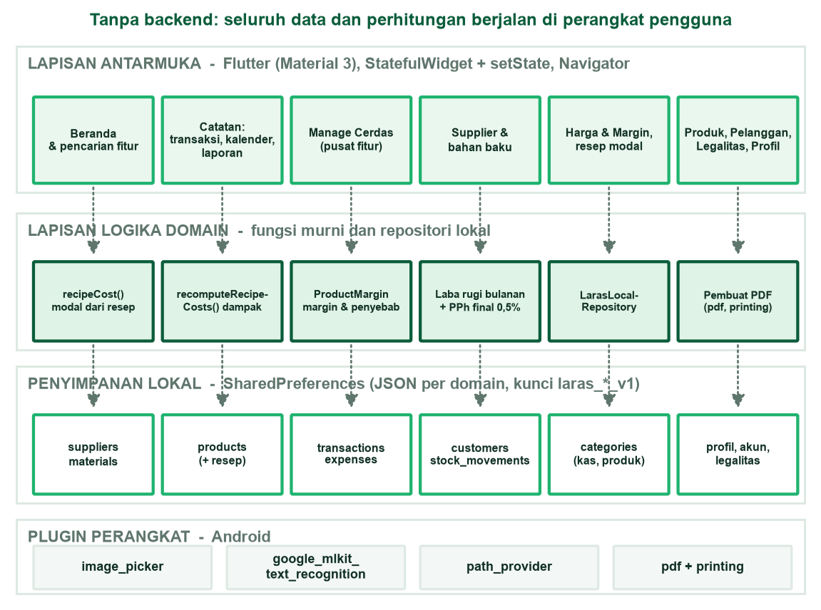
Gambar 2. Arsitektur berlapis LARAS UMKM: antarmuka, logika domain, penyimpanan lokal, dan plugin perangkat.

10.2 Model Data
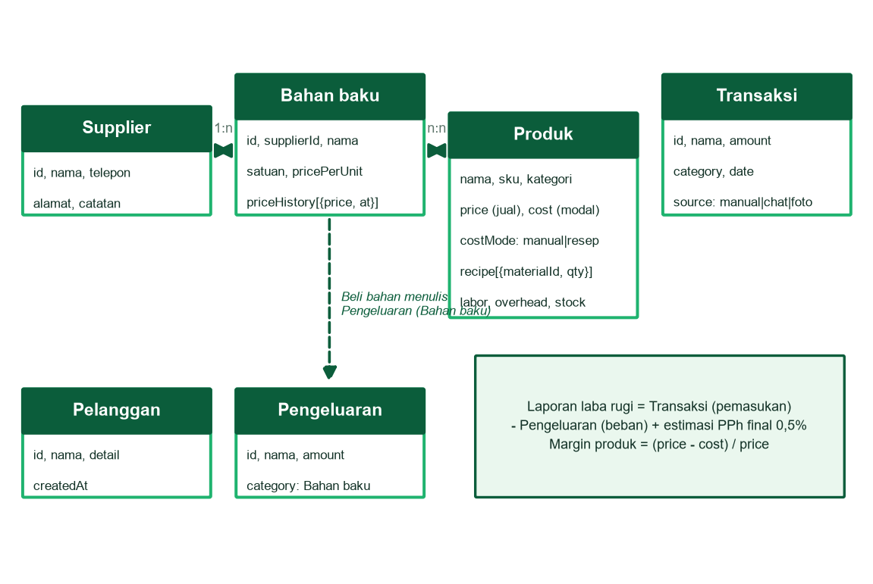
Gambar 3. Entitas data utama dan relasinya. Bahan baku memuat riwayat harga, resep pada produk merujuk bahan (n:n).

10.3 Technology Justification
Komponen | Pilihan | Alasan dan relevansi | Alternatif dan trade-off
Kerangka aplikasi | Flutter + Dart | Satu basis kode, antarmuka konsisten, pratinjau web untuk demo, cocok untuk tim kecil dan iterasi cepat | Native Android lebih berat, React Native serupa. Flutter menghasilkan APK lebih besar
Penyimpanan | SharedPreferences (JSON) | Tanpa server, sederhana, memadai untuk ratusan record, menjaga fungsi offline | SQLite/Drift lebih baik untuk skala dan kueri, migrasi masuk roadmap
OCR catatan | Google ML Kit Text Recognition | Pengenalan teks di perangkat sehingga foto tidak dikirim ke server, mempercepat input | Cloud OCR lebih akurat tetapi butuh internet dan mengirim data
Foto | image_picker | Akses kamera dan galeri lewat kontrol sistem | -
Laporan | pdf + printing | Membuat dan membagikan PDF dari data terkonfirmasi | Ekspor CSV direncanakan
Asisten | Aturan sederhana (tanpa LLM) | Menjawab ringkasan dari data lokal, tidak mengirim data keluar perangkat | LLM lebih fleksibel namun menambah risiko privasi dan biaya
State dan navigasi | StatefulWidget + Navigator | Cukup untuk lingkup MVP dan mudah dipahami | Riverpod/Bloc direncanakan bila modul bertambah

10.4 Privasi dan Keamanan
- Minimisasi data: tidak ada akses rekening bank, kontak ponsel, atau data biro kredit, aplikasi hanya meminta izin kamera untuk foto catatan.
- Tidak ada pengiriman data: foto, transaksi, dan data supplier tidak meninggalkan perangkat.
- Jelas tentang batas: halaman Privasi menyatakan data lokal, tidak ada sinkronisasi, dan aplikasi bukan layanan pembayaran.
- Perbaikan terjadwal: hashing kata sandi, PIN/biometrik, dan enkripsi cadangan sebelum pilot (bab 13).

11. Implementasi Perangkat Lunak (Progres yang Telah Dicapai)
Modul | Cakupan yang berjalan | File utama | Status
Akun dan navigasi | Splash, daftar, masuk, akun demo, 5 tab, menu samping, pencarian fitur, mode gelap | main.dart | Selesai
Beranda | Omzet dan estimasi laba bulan ini, tren omzet 4 periode, produk terlaris, pintasan legalitas | main.dart | Selesai
Catat transaksi | Manual, tempel chat, foto + OCR (Android) | main.dart | Selesai
Catatan dan laporan | Riwayat per bulan, kalender, laporan pengeluaran dan laba rugi, PDF | main.dart | Selesai
Supplier dan bahan | CRUD supplier dan bahan, riwayat harga, “Termurah”, beli bahan → pengeluaran | supplier_page.dart | Selesai
Resep dan modal | Resep per produk, modal otomatis, hitung ulang massal, dialog dampak | supplier_page.dart | Selesai
Harga & Margin | Daftar margin, penyebab margin, simulasi dan penerapan harga | product_margin_page.dart, laras_operations_page.dart | Selesai
Produk, pelanggan, kategori | CRUD produk dan stok minimum, kontak pelanggan, kategori kas dan produk | inventory_page.dart, laras_operations_page.dart | Selesai
Manage Cerdas dan legalitas | Grid fitur dua kelompok, checklist NIB, merek/P-IRT, halal | manage_cerdas_page.dart, main.dart | Selesai
Keamanan produksi | Hash kata sandi, PIN, cadangan terenkripsi | - | Belum
Validasi pengguna | Wawancara dan uji tugas di lapangan | - | Belum

Ukuran dan kondisi build
- Basis kode: sekitar 6.100 baris Dart pada 7 file di lib/ (main, supplier, operasi, margin, inventaris, Manage Cerdas, data demonstrasi) dan sekitar 600 baris kode uji.
- Dependensi runtime hanya enam paket (bab 16), tanpa layanan berbayar.
- APK rilis ARM64 perlu dibuat ulang dari kode terbaru dan diuji pada beberapa perangkat Android sebelum distribusi, APK lama pada repositori mendahului perubahan ini.

12. Strategi Validasi dan Hasil Validasi Awal
Status validasi
Yang sudah ada: (1) 20 uji fungsional otomatis lulus, (2) simulasi sensitivitas harga bahan memakai logika aplikasi, (3) hitungan langkah interaksi pada skenario inti, (4) protokol dan instrumen uji pengguna.
Yang belum ada: wawancara dan uji tugas dengan pelaku usaha nyata. Karena itu klaim dampak pada bab 7 berstatus hipotesis. Hasil uji pengguna akan ditambahkan pada materi presentasi final.

12.1 Strategi Validasi
Asumsi yang diuji | Metode | Peserta | Kriteria lulus | Status
Masalah nyata: pengguna tidak tahu margin dan telat sadar kenaikan bahan (H1) | Wawancara semi-terstruktur | 5 pelaku usaha produksi mikro | ≥ 4 dari 5 mengonfirmasi | Terjadwal
Alur pembaruan harga cukup mudah (H2) | Uji tugas dengan think-aloud + SUS | 10 pelaku usaha | ≥ 80% tugas selesai, SUS ≥ 68 | Terjadwal
Dialog dampak memicu tindakan (H3) | Skenario kenaikan bahan + wawancara | 10 pelaku usaha | ≥ 60% memilih tindakan yang tepat | Terjadwal
Perhitungan benar | Uji fungsional otomatis | Kode aplikasi | Seluruh uji lulus | Selesai
Sensitivitas margin masuk akal | Simulasi data demonstrasi | Data sintetis | Konsisten dengan hitungan manual | Selesai
Retensi pencatatan | Pilot 30 hari | 15 pelaku usaha | ≥ 60% aktif minggu ke-4 | Rencana

12.2 Hasil Validasi Fungsional
Pada 8 November 2026, flutter test menjalankan 25 uji, 20 uji fungsional lulus. Lima uji tangkapan layar lama gagal karena gambar referensinya usang dan telah digantikan tangkapan layar baru pada bab 14, kegagalan itu bukan kegagalan fungsi. Daftar uji ada pada Lampiran B.
Area | Skenario yang diverifikasi | Uji | Hasil
Supplier dan bahan | Tab Supplier muncul, detail menampilkan bahan dan “Termurah”, supplier baru dapat ditambah, beli bahan menulis pengeluaran Rp90.000 | 4 | Lulus
Resep dan dampak | Harga mori Rp28.000→Rp30.000 memunculkan dialog “naik 7%”, modal Batik Cap Kawung 150.000→154.600, produk modal manual tidak berubah, resep menghitung Rp150.000 | 2 | Lulus
Margin | Harga & Margin dapat dibuka dari Manage Cerdas | 1 | Lulus
Navigasi dan pencarian | Header rapi di layar ponsel, pencarian fitur, keadaan kosong, fitur KUR yang dihapus tidak muncul lagi, tab Manage Cerdas | 6 | Lulus
Catatan dan laporan | Laporan bulanan dan PDF, kalender per tanggal | 2 | Lulus
Akun, profil, legalitas, asisten | Registrasi dan masuk, edit profil muncul di beranda, legalitas tersimpan, Laras membuka chat, tombol hijau berteks putih | 5 | Lulus

12.3 Simulasi Sensitivitas Harga Bahan
Simulasi memakai data demonstrasi dan rumus modal resep yang sama dengan aplikasi. Harga mori primissima dinaikkan dari Rp28.000 per meter, dengan semua biaya lain tetap.
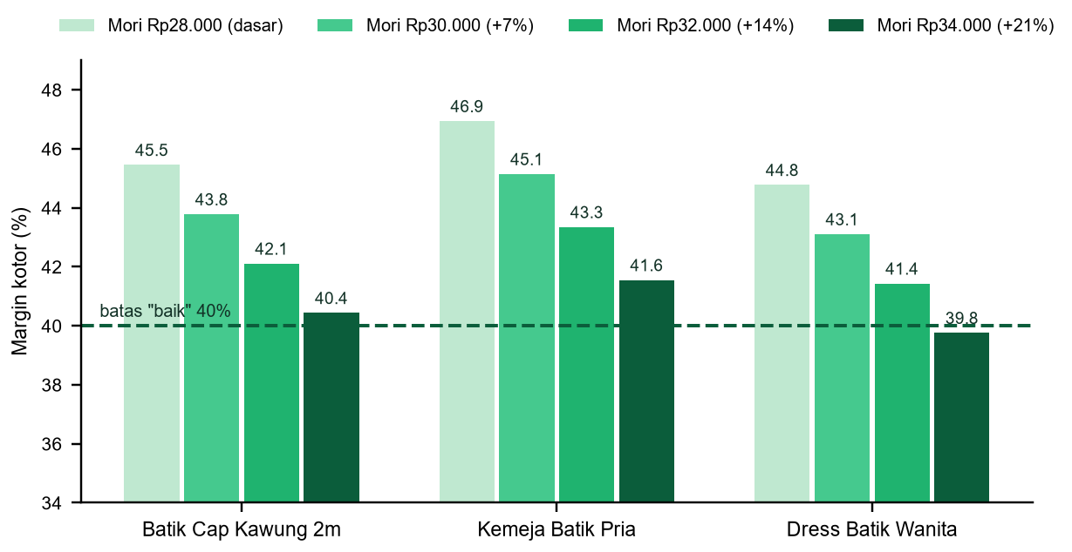
Gambar 4. Margin tiga produk berresep saat harga mori naik 7%, 14%, dan 21%. Garis putus-putus adalah batas lencana margin “baik” (40%).
Produk | Harga jual | Modal dasar → mori +7% | Margin dasar → mori +7% | Margin pada mori +21% | Harga jual agar margin dasar terjaga (mori +7%)
Batik Cap Kawung 2m | Rp275.000 | Rp150.000 → Rp154.600 | 45,5% → 43,8% | 40,4% | ≈ Rp283.400 (+3,1%)
Kemeja Batik Pria | Rp245.000 | Rp130.000 → Rp134.400 | 46,9% → 45,1% | 41,6% | ≈ Rp253.300 (+3,4%)
Dress Batik Wanita | Rp335.000 | Rp185.000 → Rp190.600 | 44,8% → 43,1% | 39,8% (di bawah 40%) | ≈ Rp345.100 (+3,0%)

Temuan: kenaikan bahan 7% menggerus margin 1,7 sampai 1,8 poin tetapi hanya membutuhkan kenaikan harga jual sekitar 3% untuk mempertahankan margin awal. Pada kenaikan 21%, Dress Batik Wanita jatuh di bawah batas 40%. Nilai harga jual pada kolom terakhir adalah hitungan analitis, bukan rekomendasi otomatis aplikasi.

12.4 Beban Interaksi Tugas Inti
Tugas | Langkah interaksi minimum pada skenario uji | Sumber
Memperbarui harga bahan dan melihat dampak | 4 ketukan + 1 pengisian: Supplier, pilih supplier, pilih bahan, isi harga, Simpan | Uji “harga bahan naik…”
Mencatat pembelian bahan | 4 ketukan + 1 pengisian: Supplier, pilih supplier, Beli bahan, isi jumlah, Catat pengeluaran | Uji “beli bahan…”
Melihat margin per produk | 2 ketukan: Manage Cerdas, Harga & Margin | Uji Manage Cerdas
Membuka resep dan modal otomatis produk | 4 ketukan: Manage Cerdas, Harga & Margin, produk, Ubah resep | Uji “resep produk…”

Angka ini adalah batas bawah dari alur yang diuji mesin, bukan waktu pengguna sebenarnya, pengukuran waktu nyata dilakukan pada uji tugas (12.1).

12.5 Rencana Uji Pengguna dan Keputusan Setelah Uji
Instrumen lengkap (skrip wawancara, daftar tugas, SUS) ada pada Lampiran C. Temuan dikategorikan kritis, tinggi, sedang, rendah, masalah yang mengubah nominal, menghilangkan data, atau membuat margin disalahartikan diperbaiki sebelum pilot. Persetujuan peserta diminta sebelum data dipakai dan identitas dipisahkan dari hasil analisis.

13. Rencana Pengembangan dan Potensi Keberlanjutan
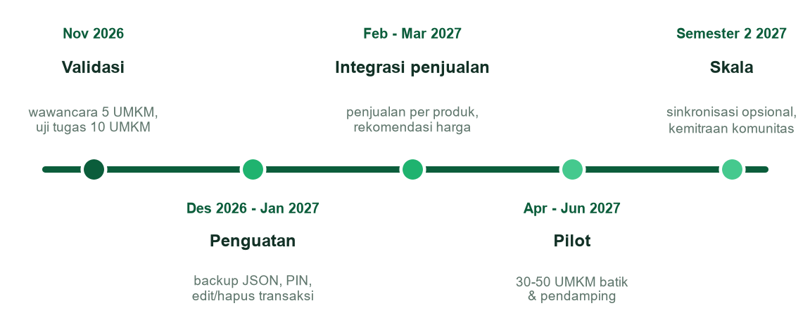
Gambar 5. Roadmap pengembangan November 2026 sampai semester 2 2027.
Prioritas | Pekerjaan | Alasan
P1 | Cadangan dan pemulihan (ekspor/impor JSON terenkripsi), hash kata sandi, PIN/biometrik | Risiko kehilangan dan keamanan data, wajib sebelum pilot
P1 | Menautkan penjualan ke produk (unit terjual, laba per produk) | Menutup celah “modal produk terjual” pada laporan dan melengkapi rekomendasi harga
P1 | Edit dan hapus transaksi, filter tanggal | Koreksi kesalahan input, kebutuhan dasar pembukuan
P2 | Rekomendasi harga dan titik impas berbasis margin target | Memperdalam keputusan harga
P2 | Kategori biaya terstruktur (bahan, produksi, pemasaran) dan laporan per kategori | Analisis biaya lebih rinci
P2 | Migrasi ke basis data terstruktur (SQLite) | Skala dan integritas data
P3 | Sinkronisasi opsional, multi-pengguna, portal pendamping berbasis persetujuan | Memerlukan tata kelola dan kajian privasi

Model keberlanjutan
Fitur inti dipertahankan gratis agar manfaat tetap inklusif. Pembiayaan operasional berasal dari paket pendampingan untuk komunitas, koperasi, inkubator, atau program pemberdayaan yang membutuhkan pelatihan, konfigurasi, dan laporan agregat berbasis persetujuan. Prinsipnya: tidak menjual data pengguna, tidak menerima imbalan dari persetujuan kredit, dan tidak mengubah indikator menjadi peringkat kredit.

Risiko utama
Risiko | Mitigasi
Data hilang (hanya lokal) | Cadangan JSON terenkripsi, edukasi pengguna, ekspor berkala
Pengguna berhenti mencatat | Alur singkat, pengingat harga bahan, manfaat langsung berupa dampak margin
Salah tafsir estimasi pajak dan margin | Label “estimasi”, penjelasan penyebab margin, rujukan ke ketentuan resmi
Akses perangkat oleh pihak lain | PIN/biometrik, hash kata sandi, keluar sesi
Hasil OCR salah | Konfirmasi wajib sebelum simpan, koreksi manual

Analisis risiko dan SWOT rinci ada pada Lampiran D.

14. Screenshot Antarmuka Perangkat Lunak
Seluruh tangkapan layar diambil dari kode terbaru pada layar 390 × 844 dengan data demonstrasi sintetis usaha “Batik Sekar”. Nominal bukan data pengguna sebenarnya.
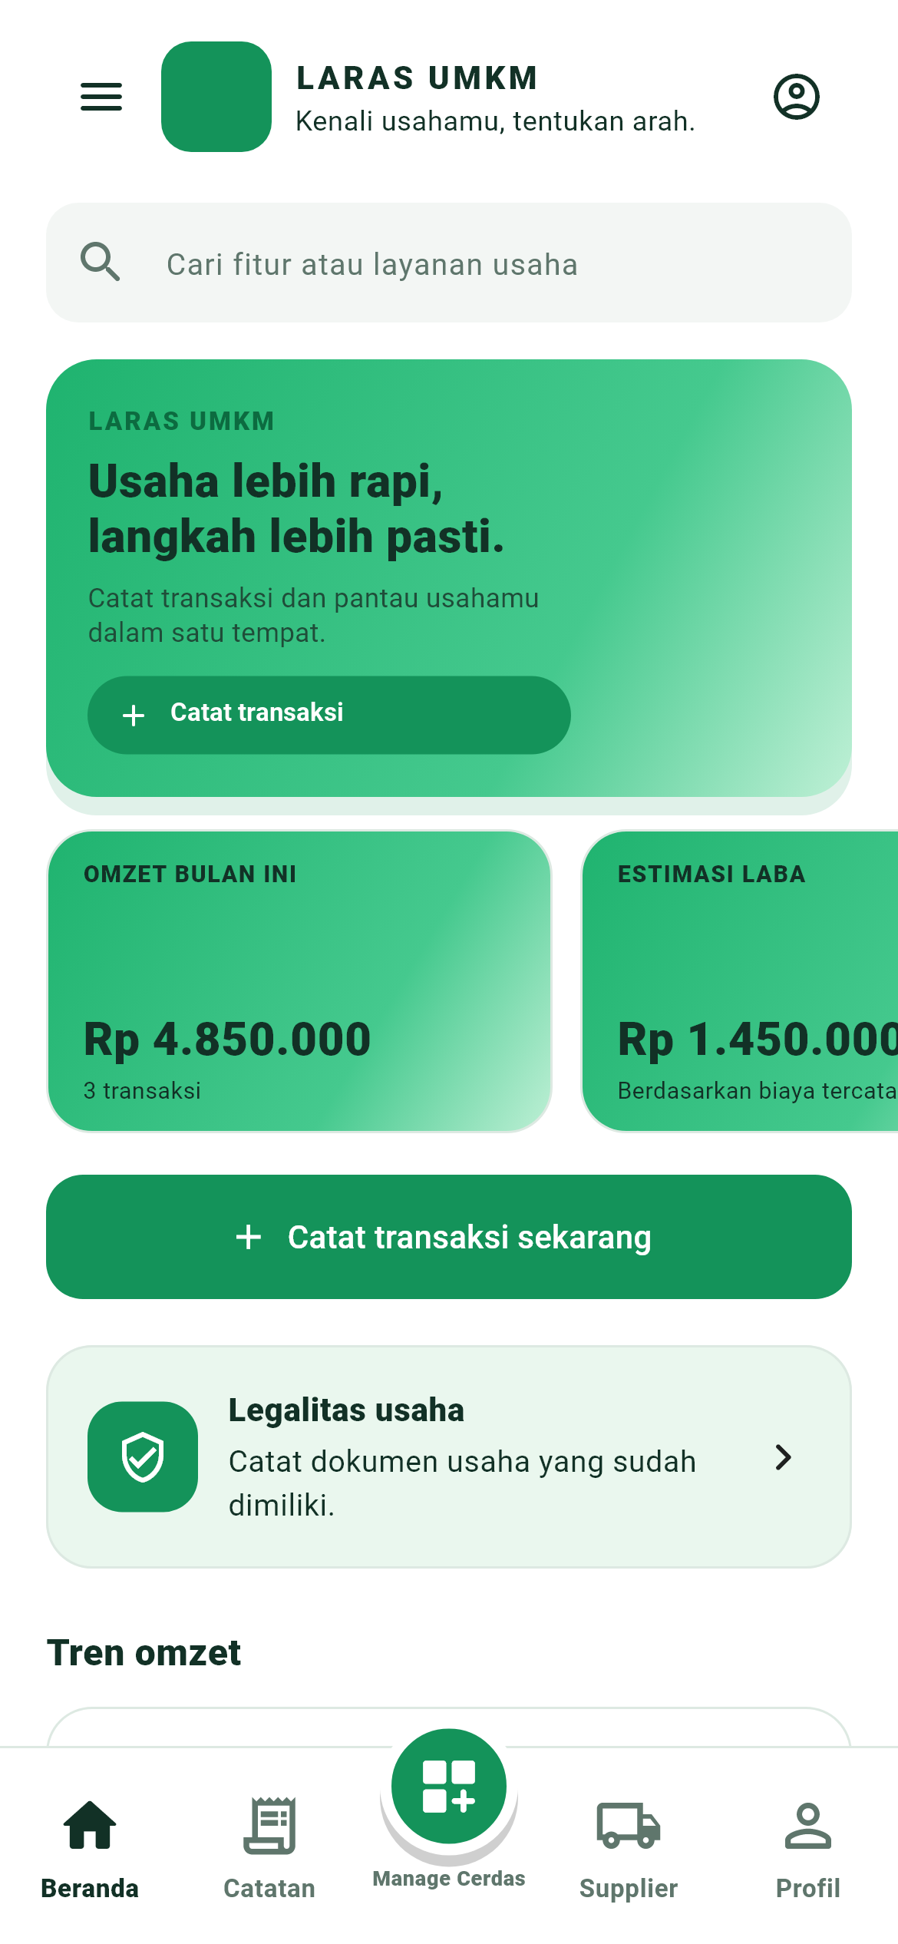 | 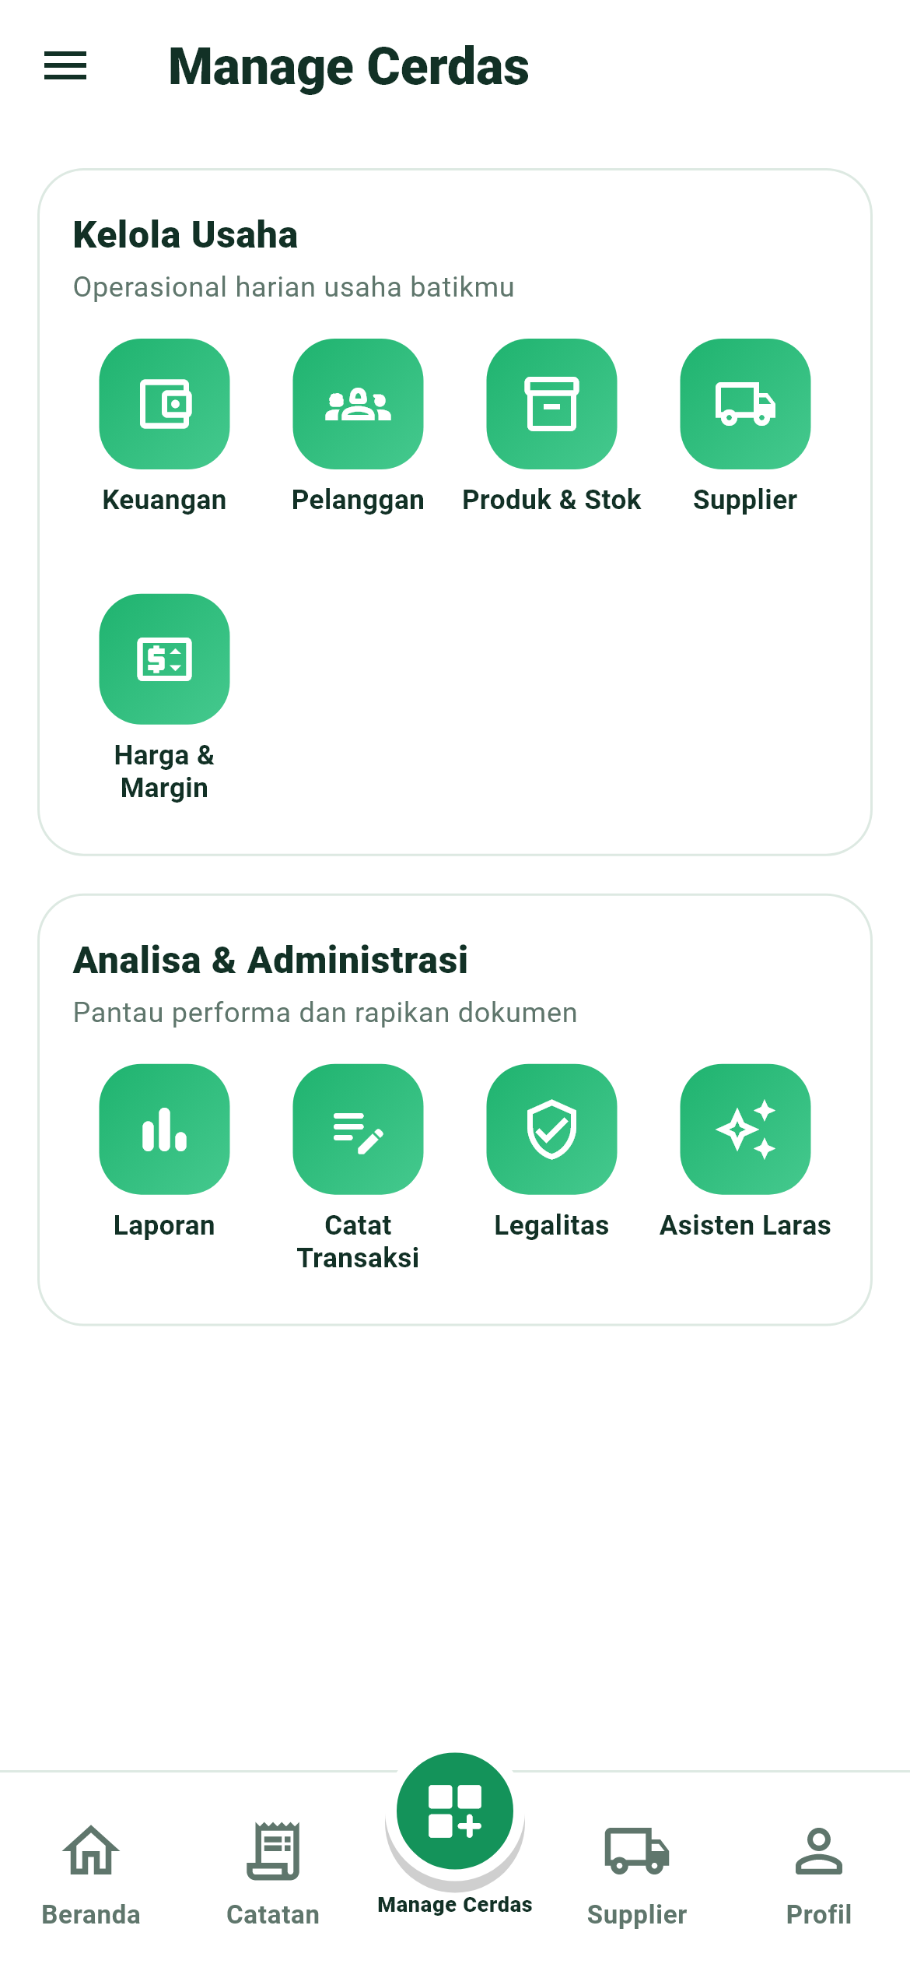 | 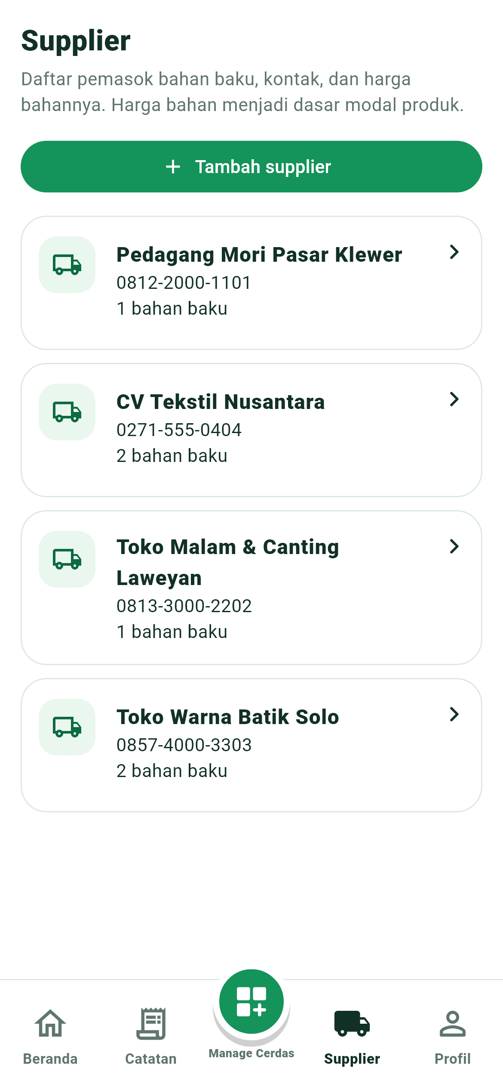
Gambar 6. Beranda | Gambar 7. Manage Cerdas | Gambar 8. Daftar Supplier
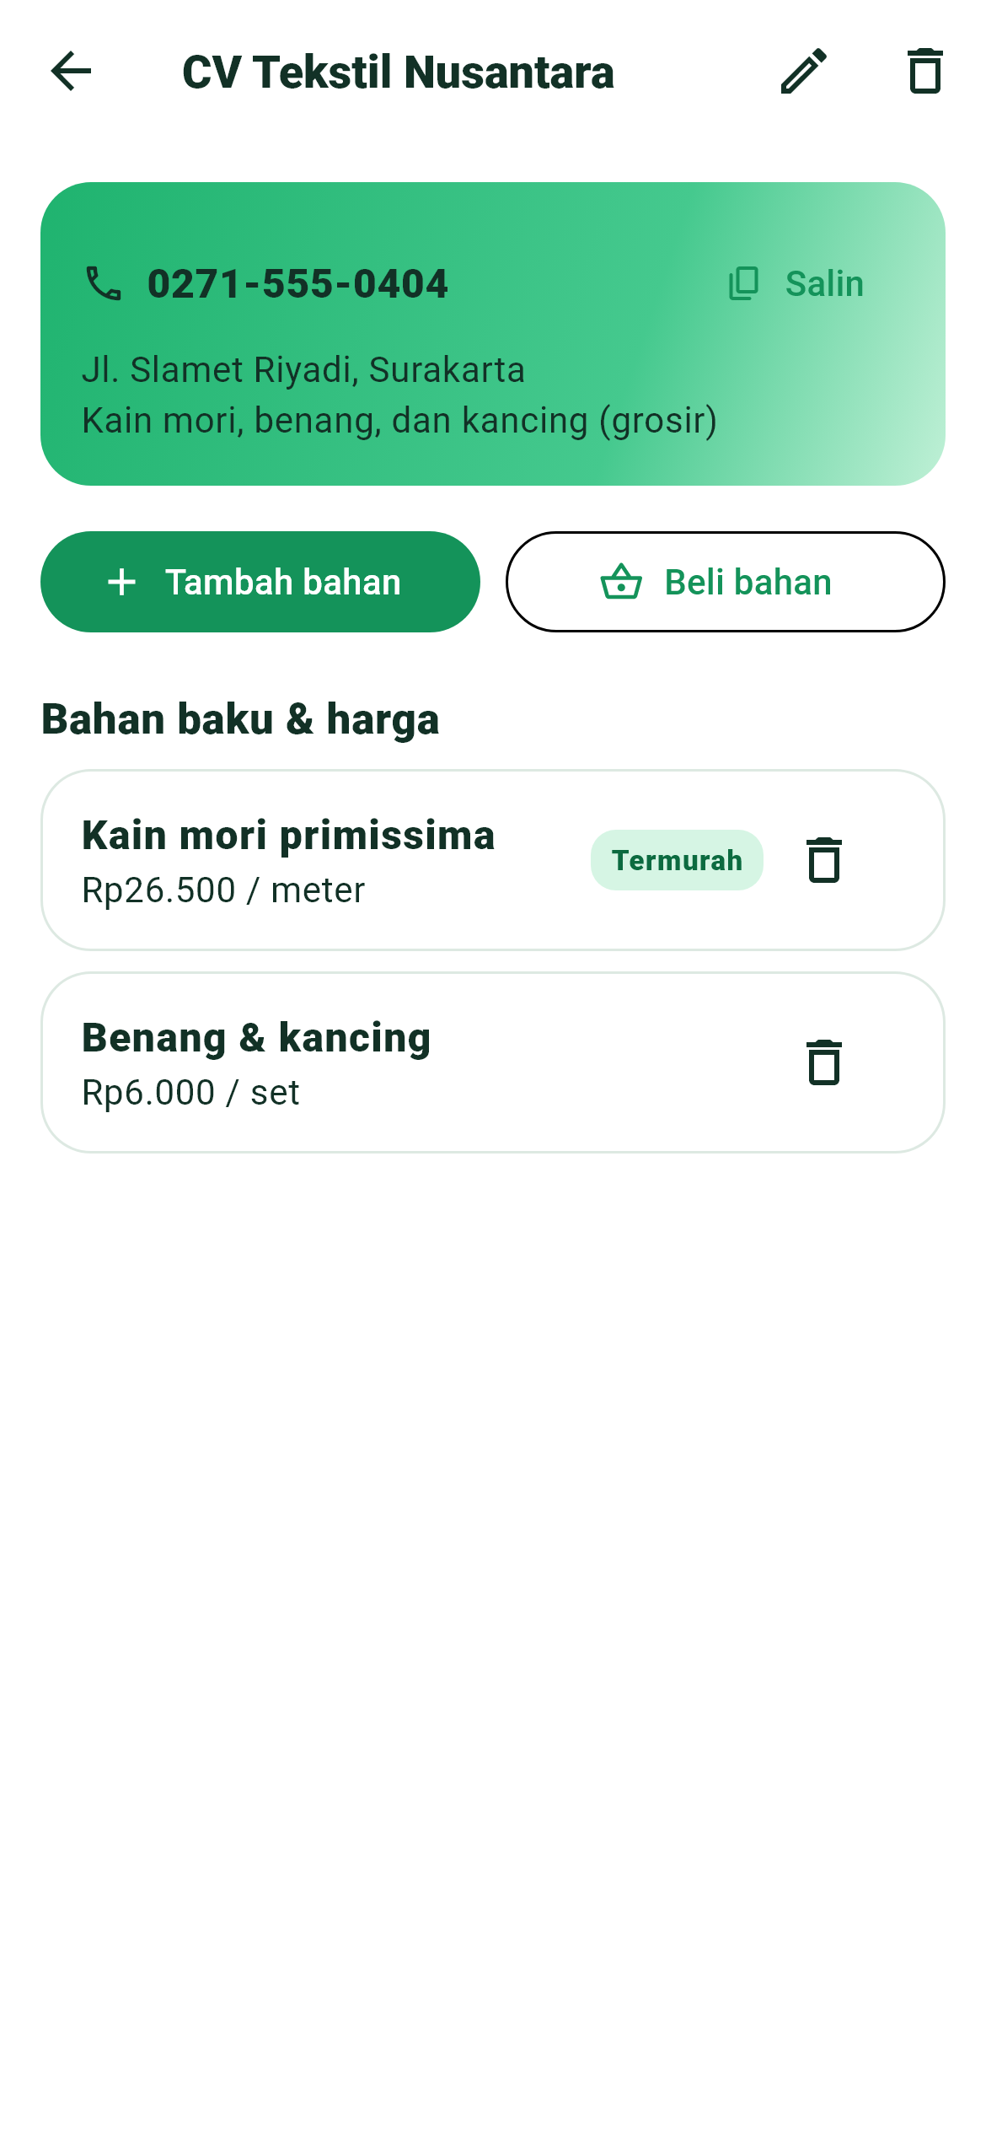 | 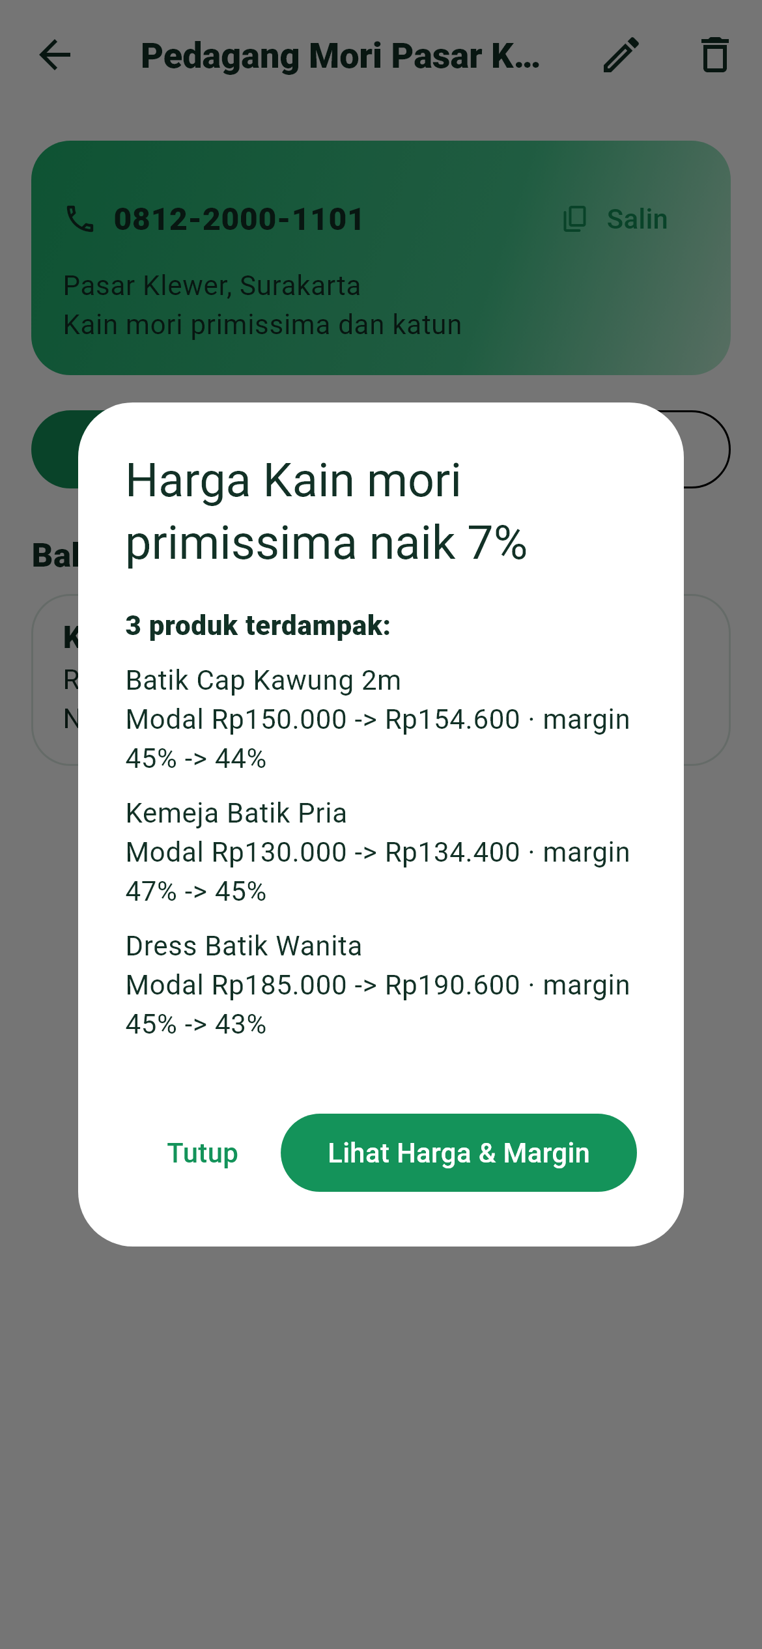 | 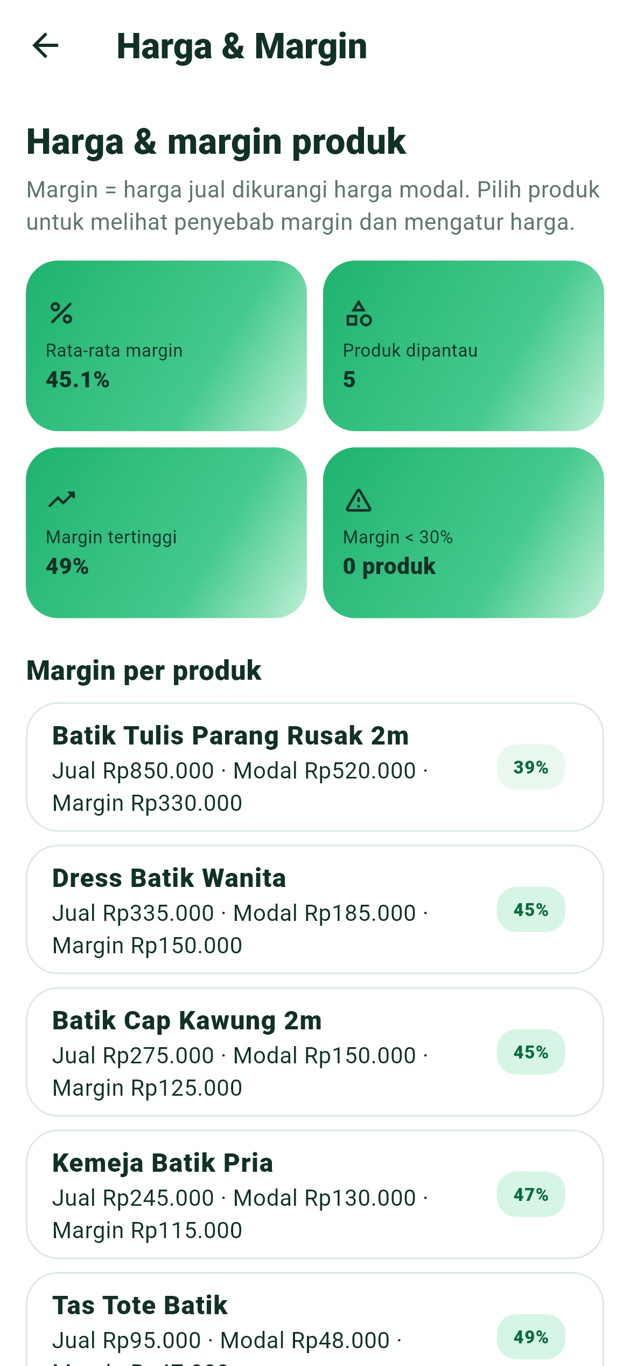
Gambar 9. Detail Supplier | Gambar 10. Dialog dampak harga | Gambar 11. Harga & Margin

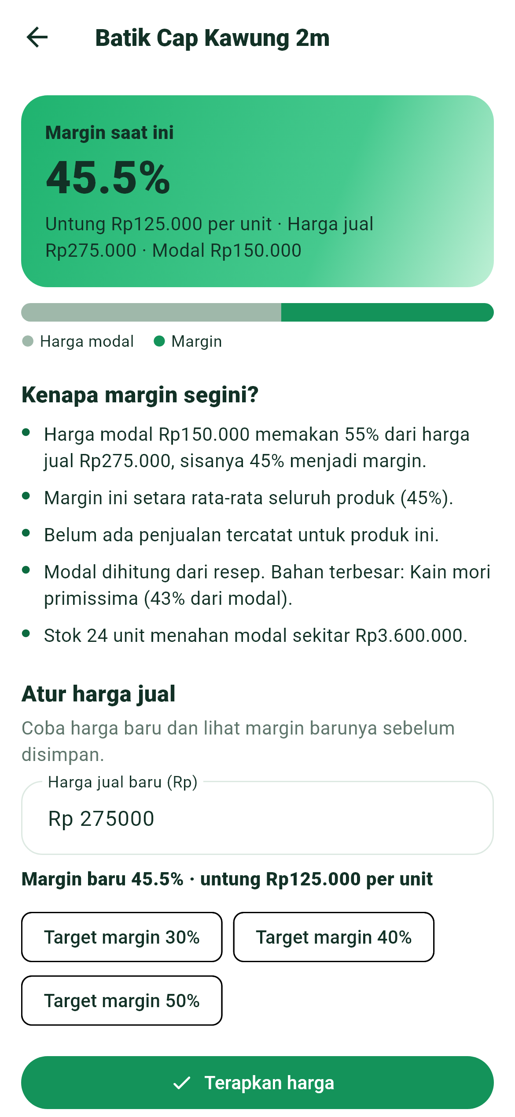 | 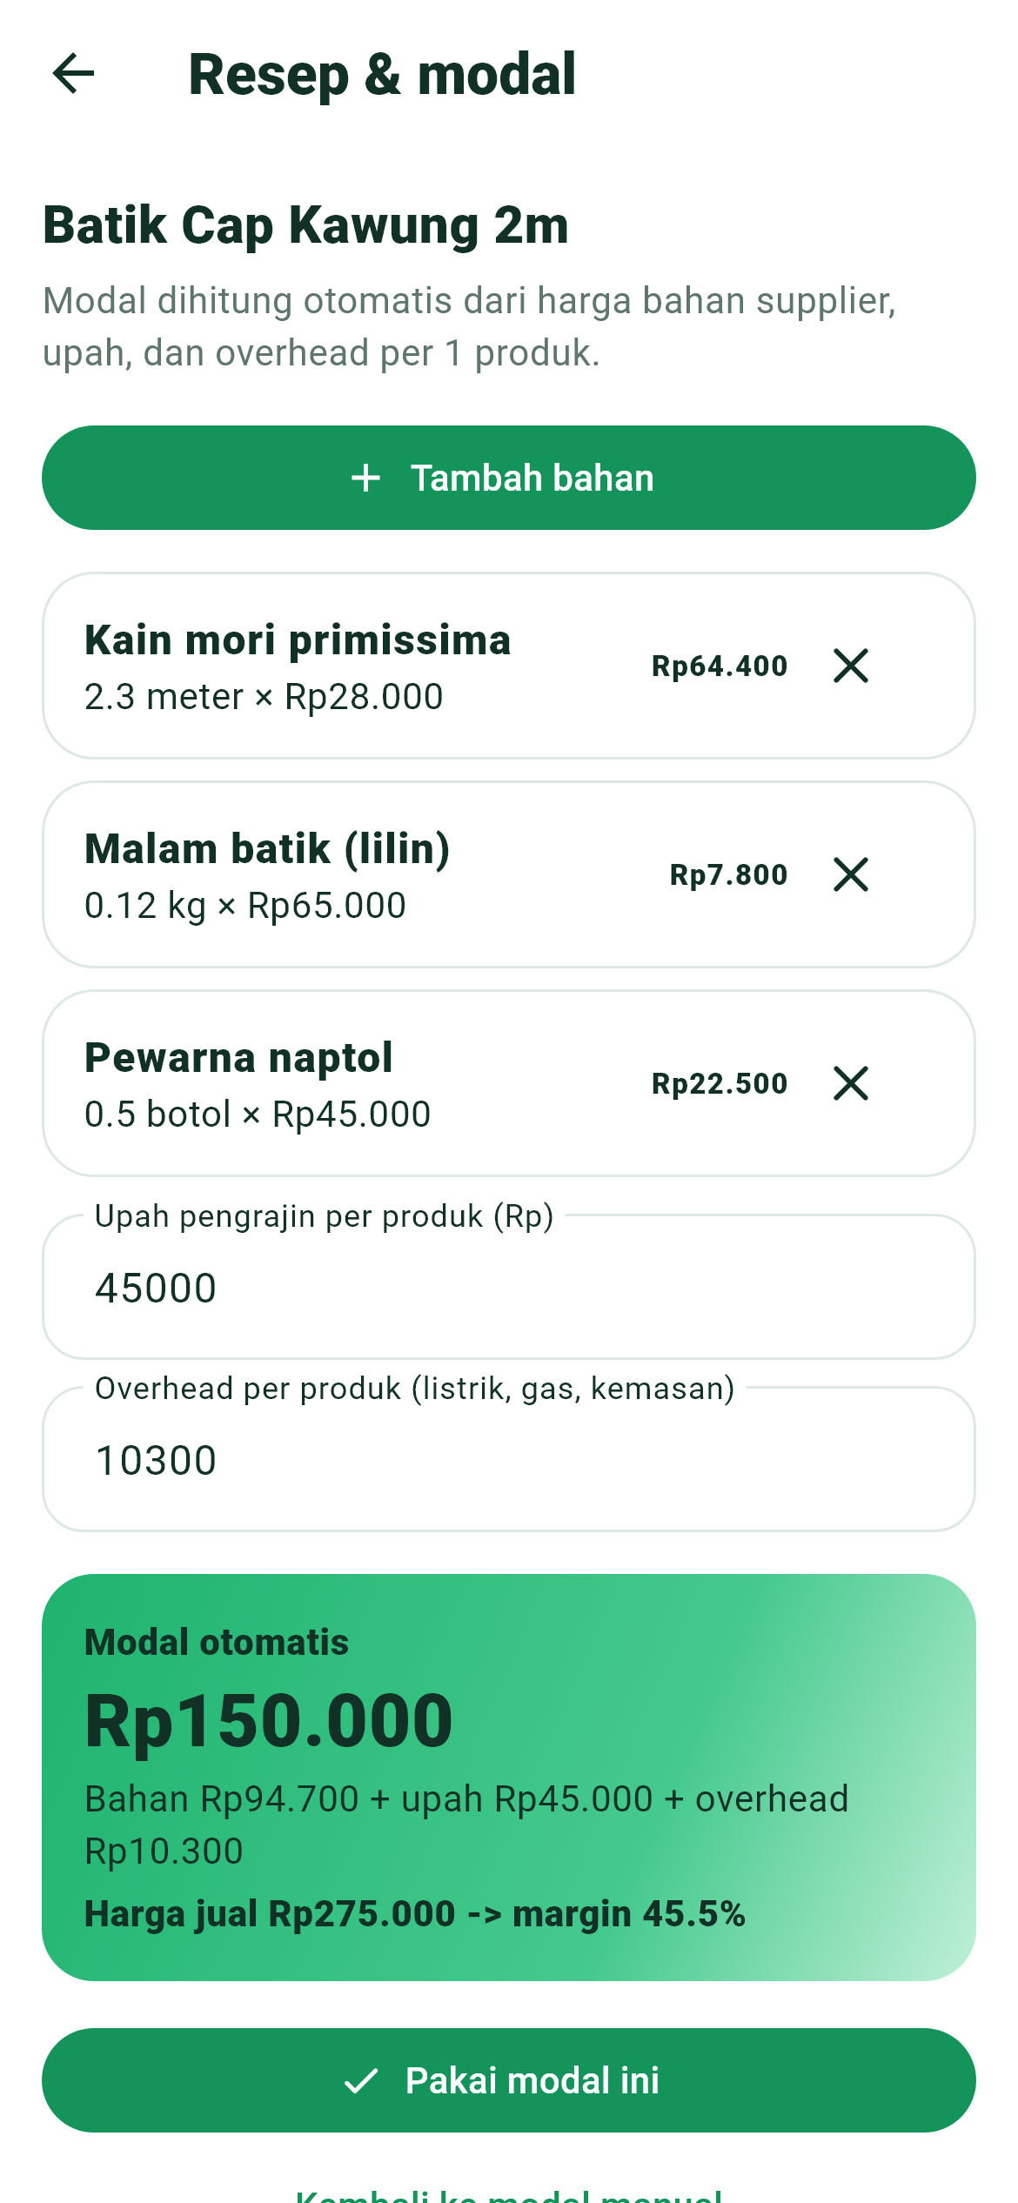 | 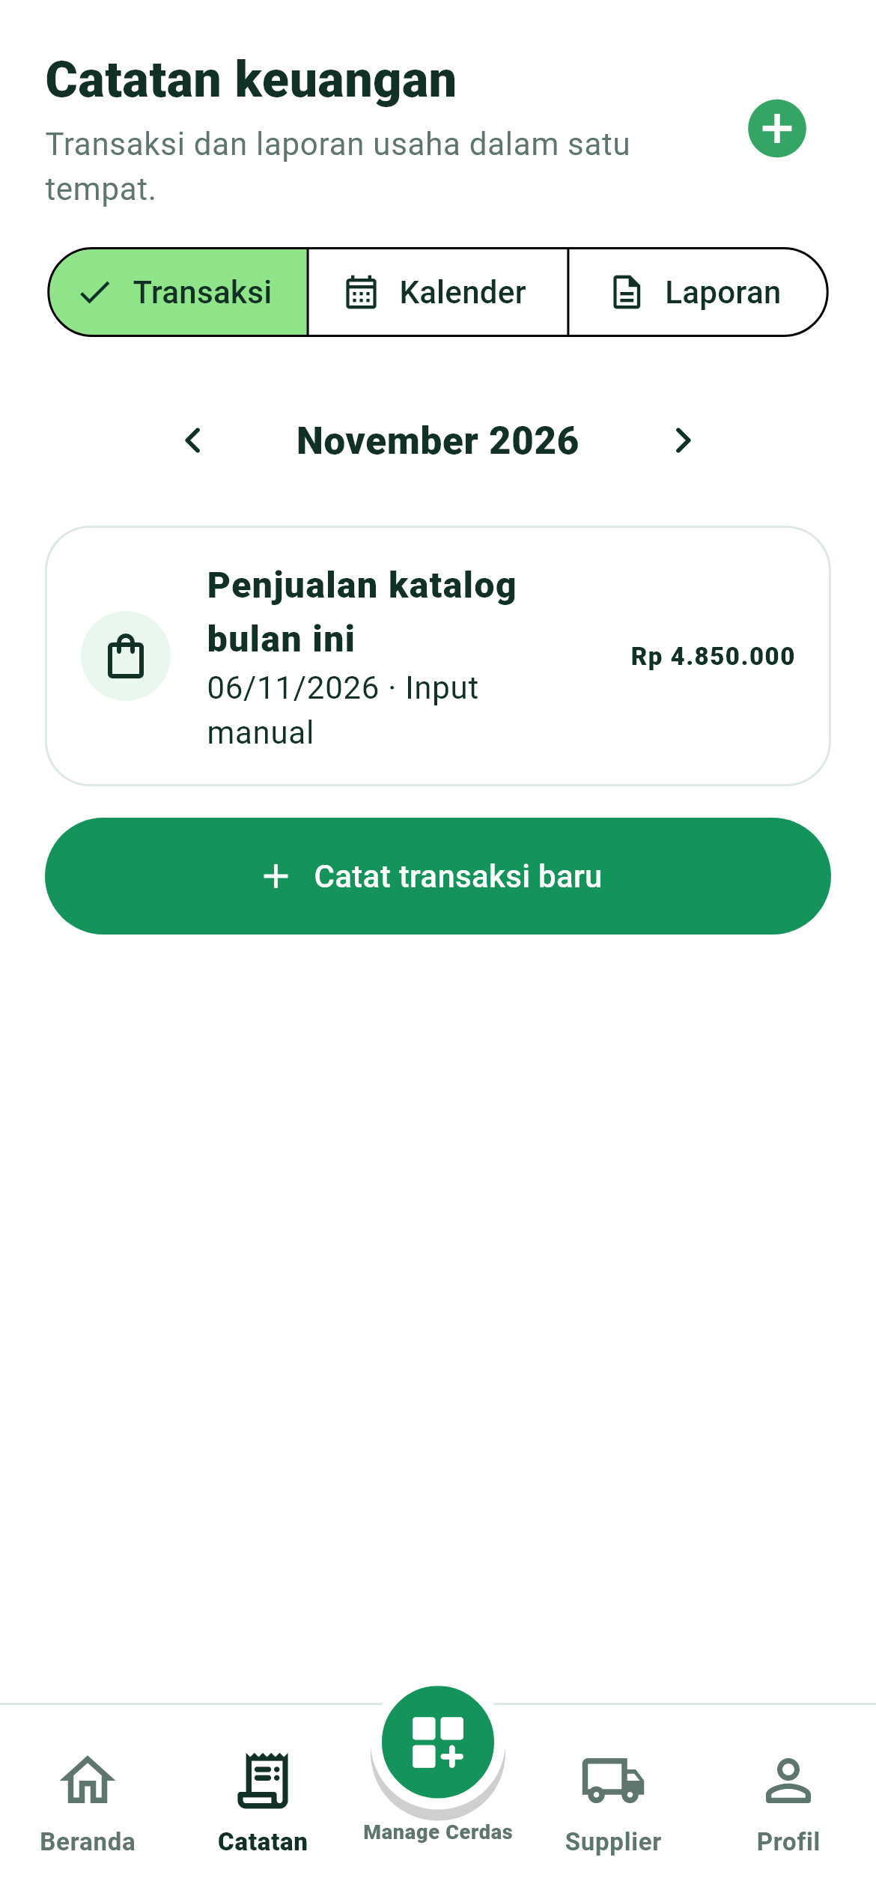
Gambar 12. Detail margin | Gambar 13. Resep & modal | Gambar 14. Catatan keuangan
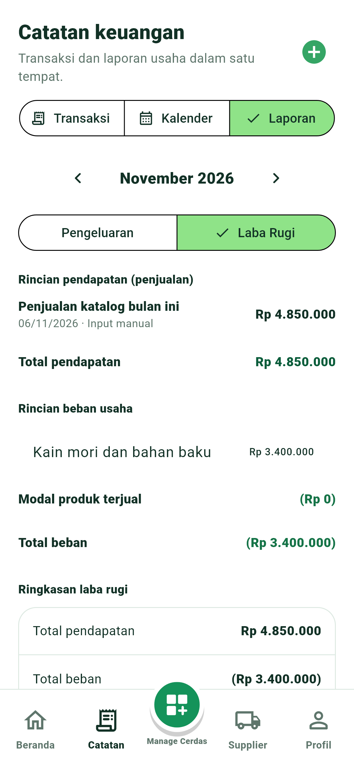 | 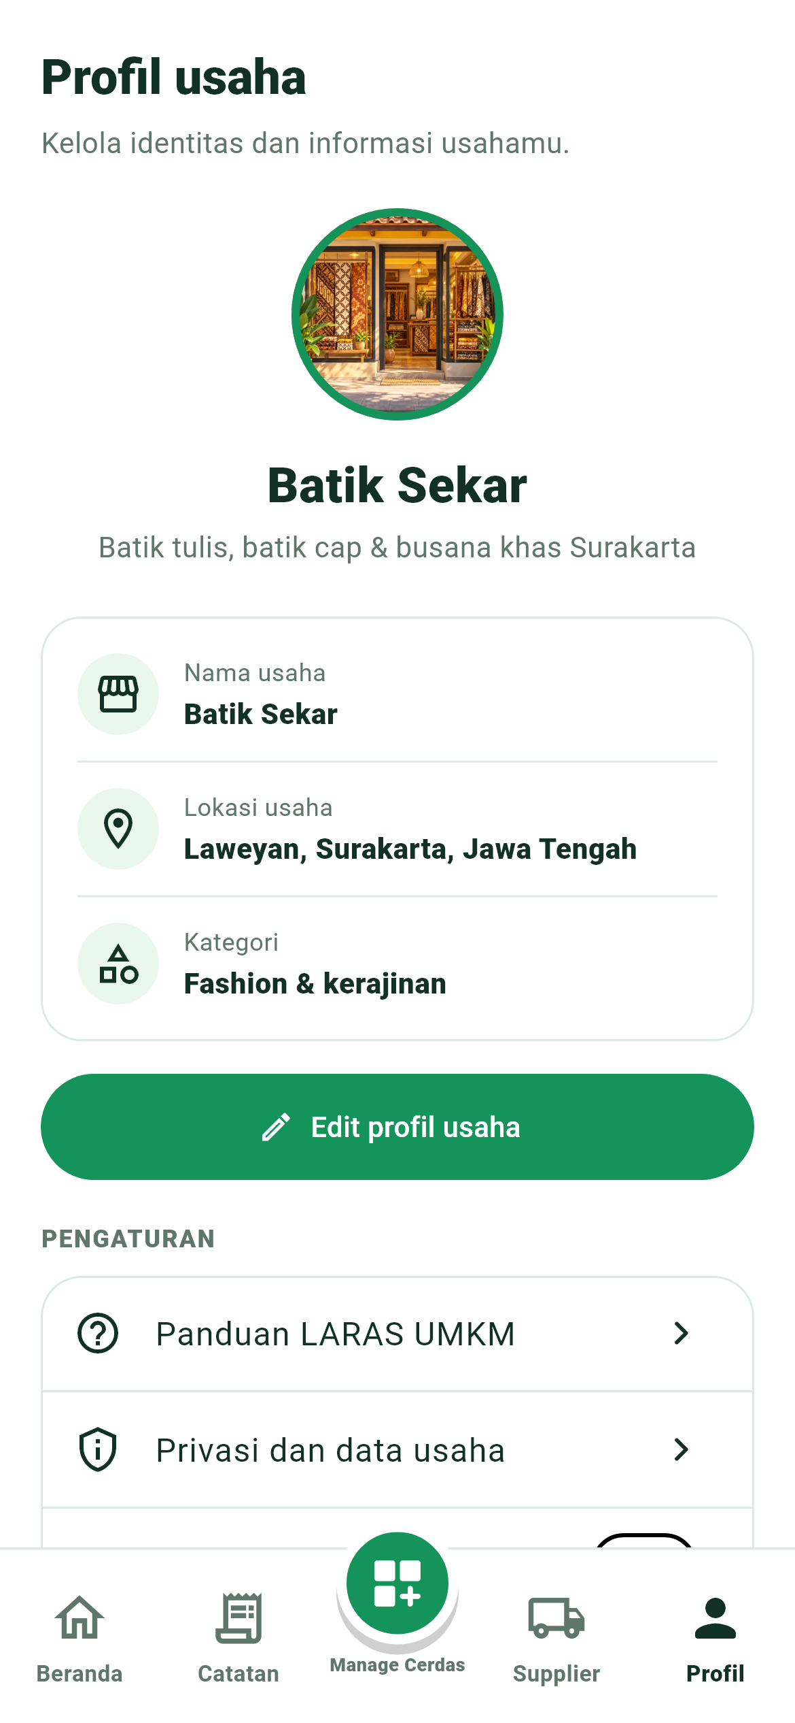 | Seluruh gambar dihasilkan dari build kode yang sama dengan APK.
Gambar 15. Laporan laba rugi | Gambar 16. Profil usaha

15. Dokumentasi Cara Penggunaan Perangkat Lunak

15.1 Menjalankan Aplikasi
Cara | Langkah
Android (APK) | Pasang APK ARM64 rilis di ponsel Android (izinkan pemasangan dari sumber ini). Buka LARAS UMKM, lalu daftar atau pilih Masuk ke akun demo LARAS UMKM.
Pratinjau web (demo di laptop) | Klik dua kali Buka Preview LARAS.cmd. Skrip membangun versi web bila kode berubah dan membuka http://127.0.0.1:43827/. Kamera, OCR, dan unggah gambar tidak tersedia di web, dan data web terpisah dari data APK.
Dari kode sumber | flutter pub get, lalu flutter run. Uji otomatis: flutter test.

15.2 Panduan Skenario
Skenario | Langkah di aplikasi
1. Mulai dan lihat ringkasan | Masuk dengan akun demo. Beranda menampilkan omzet, estimasi laba, tren, dan produk terlaris. Ketik di kolom pencarian untuk langsung membuka fitur.
2. Kelola supplier dan bahan | Tab Supplier → Tambah supplier (nama, kontak) → buka supplier → Tambah bahan (nama, satuan, harga). Bahan dengan nama sama di supplier berbeda memunculkan penanda Termurah. Gunakan Beli bahan untuk mencatat belanja sebagai pengeluaran Bahan baku.
3. Hitung modal dari resep | Tab Manage Cerdas → Harga & Margin → pilih produk → Hitung modal dari resep. Tambahkan bahan dari supplier beserta kuantitas, isi upah dan overhead, lalu Pakai modal ini.
4. Tanggapi kenaikan harga bahan | Ubah harga bahan di detail supplier lalu Simpan. Dialog dampak menampilkan produk terdampak dengan modal dan margin lama→baru. Pilih Lihat Harga & Margin.
5. Atur harga jual | Pada detail margin, baca bagian “Kenapa margin segini?”, ketik harga baru atau pilih target margin 30/40/50%, periksa margin barunya, lalu Terapkan harga.
6. Catat transaksi dan laporan | Catat transaksi (Manual, Chat, atau Foto) → tab Catatan untuk riwayat dan kalender → Laporan untuk Pengeluaran atau Laba Rugi, lalu bagikan PDF.
7. Legalitas dan bantuan | Manage Cerdas → Legalitas untuk menandai NIB, merek/P-IRT, halal. Asisten Laras dan Profil → Panduan memberi bantuan penggunaan.

Tips penggunaan aman
Periksa hasil OCR sebelum menyimpan. Pisahkan transaksi pribadi dan usaha. Estimasi pajak dan margin adalah alat bantu keputusan, bukan perhitungan resmi. Jangan menyimpan kata sandi atau nomor rekening pada catatan transaksi.

16. Daftar Framework, Library, API, Dataset, dan AI Tools
Nama | Jenis | Versi | Fungsi | Lisensi | Data keluar perangkat
Flutter SDK dan Dart | Framework dan bahasa | Dart ≥ 3.5 | Antarmuka dan logika | BSD-3 | Tidak
shared_preferences | Library | ^2.3.2 | Penyimpanan lokal JSON | BSD-3 | Tidak
image_picker | Library | ^1.1.2 | Kamera dan galeri | BSD-3 | Tidak
google_mlkit_text_recognition | Library/SDK OCR | ^0.15.0 | OCR teks Latin di perangkat | MIT (plugin), ketentuan Google ML Kit | Tidak (model di perangkat)
pdf | Library | ^3.11.1 | Membuat PDF | Apache-2.0 | Tidak
printing | Library | ^5.13.4 | Bagikan/cetak PDF | Apache-2.0 | Sesuai pilihan pengguna
path_provider | Library | ^2.1.5 | Direktori penyimpanan aplikasi | BSD-3 | Tidak
flutter_lints, flutter_test | Dev tools | ^5.0.0 / SDK | Analisis statis dan uji | BSD-3 | Tidak
Roboto, Material Icons | Font dan ikon | - | Tipografi dan ikon | Apache-2.0 | Tidak

- API eksternal: tidak ada. Aplikasi tidak memanggil API jaringan apa pun.
- Dataset: hanya data demonstrasi sintetis “Batik Sekar” (4 supplier, 6 bahan, 5 produk) yang dibuat tim untuk simulasi, bukan data pengguna nyata dan tidak berasal dari pihak ketiga.
- Aset gambar: ilustrasi beranda dan avatar demonstrasi dipakai pada prototipe, sumber dan lisensinya akan dikonfirmasi tim sebelum distribusi publik.
- AI di dalam produk: hanya OCR on-device (ML Kit). Asisten Laras berbasis aturan, tanpa AI generatif.
- AI tools pengembangan: Claude (Anthropic) sebagai asisten penulisan kode, pengujian, dan dokumen. Tim memeriksa dan bertanggung jawab atas seluruh keluaran.

17. Daftar Pustaka dan Lampiran

Daftar Pustaka
[1] Badan Pusat Statistik. 2025. Statistik E-Commerce 2024. https://www.bps.go.id/id/publication/2025/11/28/647323224ecc656c2933571b/statistik-e-commerce-2024.html
[2] Otoritas Jasa Keuangan dan Badan Pusat Statistik. 2024. Survei Nasional Literasi dan Inklusi Keuangan (SNLIK) 2024. https://ojk.go.id/id/berita-dan-kegiatan/publikasi/Pages/Survei-Nasional-Literasi-dan-Inklusi-Keuangan-%28SNLIK%29-2024.aspx
[3] Pemerintah Republik Indonesia. 2021. Undang-Undang Nomor 7 Tahun 2021 tentang Harmonisasi Peraturan Perpajakan, dan Peraturan Pemerintah Nomor 55 Tahun 2022 tentang Penyesuaian Pengaturan di Bidang Pajak Penghasilan.
[4] Fitri, H., dkk. 2024. Implementasi Pembukuan Digital pada UMKM. AJAD. https://doi.org/10.59431/ajad.v4i1.299
[5] Universitas Islam Indonesia. 2024. Pengaruh Pengetahuan Akuntansi, Teknologi Informasi, dan Sistem Informasi Akuntansi terhadap Kinerja UMKM. https://dspace.uii.ac.id/handle/123456789/49102
[6] BukuWarung. 2026. Pertanyaan yang Sering Diajukan. https://www.bukuwarung.com/faq/
[7] Mekari Jurnal. 2026. Aplikasi Akuntansi UMKM. https://www.jurnal.id/id/solusi/aplikasi-akuntansi-umkm/
[8] Majoo. 2026. Fitur Kategori Transaksi Kas. https://majoo.id/informasi-update/fitur-kategori-transaksi-kas
[9] United Nations. Sustainable Development Goals: Goal 1 (target 1.4) dan Goal 8 (target 8.3). https://sdgs.un.org/goals
[10] Brooke, J. 1996. SUS: A “quick and dirty” usability scale. Dalam Usability Evaluation in Industry. Taylor & Francis.

Lampiran A. Skema Data dan Aturan Perhitungan
Seluruh data disimpan sebagai JSON pada SharedPreferences, uang memakai bilangan bulat rupiah dan tanggal berformat ISO-8601. Kunci penyimpanan (versi _v1):
Kunci | Isi
laras_suppliers_v1 | Supplier: id, nama, telepon, alamat, catatan
laras_materials_v1 | Bahan: id, supplierId, nama, satuan, pricePerUnit, priceHistory[{price, at}]
laras_products_v1 | Produk: nama, sku, kategori, price, cost, costMode (manual/resep), recipe[{materialId, qty, unitPrice}], labor, overhead, stock, min
laras_transactions_v1 | Pemasukan: id, nama, amount, category, date, source
laras_expenses_v1 | Pengeluaran: id, nama, detail, amount, category, createdAt
laras_customers_v1 | Pelanggan: id, nama, detail, createdAt
laras_cash_categories_v1, laras_product_categories_v1 | Kategori kas dan kategori produk
business, account, legal (awalan kunci), dark_mode | Profil usaha, akun lokal, status legalitas, tema

Contoh perhitungan modal Batik Cap Kawung 2m (data demonstrasi): kain mori 2,3 m × Rp28.000 = Rp64.400, malam 0,12 kg × Rp65.000 = Rp7.800, naptol 0,5 botol × Rp45.000 = Rp22.500, jumlah bahan Rp94.700, ditambah upah Rp45.000 dan overhead Rp10.300 menjadi modal Rp150.000. Pada harga jual Rp275.000, margin = (275.000 − 150.000) ÷ 275.000 = 45,5%. Setelah mori menjadi Rp30.000, modal = Rp154.600 dan margin 43,8%.
Contoh laporan pada tangkapan layar: pemasukan Rp4.850.000 dan beban Rp3.400.000 menghasilkan laba kas Rp1.450.000, estimasi PPh final 0,5% × Rp4.850.000 = Rp24.250.

Lampiran B. Daftar Uji Fungsional Otomatis
No | Berkas | Skenario uji | Hasil
1 | app_test | Header beranda rapi pada layar ponsel | Lulus
2 | app_test | Pencarian fitur membuka layar pengeluaran | Lulus
3 | app_test | Pencarian tidak dikenal menampilkan keadaan kosong | Lulus
4 | app_test | Pencarian “KUR” tidak menawarkan fitur yang dihapus | Lulus
5 | app_test | Tombol hijau memiliki teks putih | Lulus
6 | app_test | Pencarian laporan membuka tab laporan | Lulus
7 | app_test | Tab tengah bernama Manage Cerdas dan menampilkan ikon fitur | Lulus
8 | app_test | Harga & Margin dapat dibuka dari Manage Cerdas | Lulus
9 | app_test | Legalitas tersedia dari Manage Cerdas dan tersimpan | Lulus
10 | app_test | Catatan keuangan membuka laporan bulanan dan PDF | Lulus
11 | app_test | Akun baru tersimpan dan dapat dipakai masuk | Lulus
12 | app_test | Kalender menampilkan transaksi per tanggal | Lulus
13 | app_test | Tombol Laras membuka halaman chat | Lulus
14 | app_test | Profil usaha dapat diedit dan muncul di beranda | Lulus
15 | supplier_test | Tab Supplier menggantikan Legalitas di navigasi bawah | Lulus
16 | supplier_test | Detail supplier menampilkan bahan dan penanda Termurah | Lulus
17 | supplier_test | Supplier baru dapat ditambahkan | Lulus
18 | supplier_test | Harga bahan naik memperbarui modal (150.000 → 154.600) dan menampilkan dampak | Lulus
19 | supplier_test | Beli bahan mencatat pengeluaran Bahan baku Rp90.000 | Lulus
20 | supplier_test | Resep produk menghitung modal otomatis Rp150.000 | Lulus

Catatan: lima uji proposal_capture_test (tangkapan layar golden) tidak dihitung karena gambar referensi usang, digantikan tangkapan layar pada bab 14.

Lampiran C. Instrumen Validasi Pengguna

C.1 Skrip wawancara (15 menit)
- Ceritakan produk yang Anda jual dan bahan apa saja yang dibeli untuk membuatnya.
- Bagaimana Anda menentukan harga jual saat ini? Apakah Anda tahu keuntungan tiap produk?
- Kapan terakhir harga bahan naik? Bagaimana Anda mengetahuinya dan apa yang dilakukan?
- Di mana Anda menyimpan harga dan kontak supplier saat ini?
- Apa yang paling merepotkan saat membuat catatan atau laporan keuangan?
- Setelah mencoba LARAS: bagian mana yang membantu dan bagian mana yang membingungkan?

C.2 Tugas uji (think-aloud)
- T1: Tambahkan supplier baru dan satu bahan beserta harganya.
- T2: Naikkan harga bahan utama, lalu sebutkan produk yang terdampak dan margin barunya.
- T3: Atur harga jual salah satu produk agar margin kembali ke target yang Anda pilih.
- T4: Catat satu transaksi pemasukan, lalu buat laporan laba rugi bulan ini.
- T5: Tandai satu dokumen legalitas yang sudah dimiliki.

C.3 Metrik
Tingkat penyelesaian tugas, waktu tugas, jumlah kesalahan, System Usability Scale (SUS) [10], kemampuan menjelaskan margin dengan kata sendiri, serta tindakan yang dipilih setelah melihat dialog dampak. Persetujuan peserta diminta tertulis, data identitas dipisahkan dari hasil.

Lampiran D. Analisis Risiko dan SWOT
Risiko | Penyebab | Mitigasi | Indikator
Kehilangan data | Data hanya di perangkat | Cadangan JSON terenkripsi, edukasi | Keberhasilan pemulihan
Keamanan akun lemah | Kata sandi lokal tanpa hash | Hash, PIN/biometrik | Insiden akses tidak sah = 0
Retensi rendah | Pencatatan terasa menambah kerja | Alur singkat, manfaat dampak margin | Aktif minggu ke-4 ≥ 60%
Salah paham angka | Estimasi dibaca sebagai angka resmi | Label estimasi, penjelasan faktor | Pemahaman peserta ≥ 80%
OCR keliru | Foto buram, format beragam | Konfirmasi wajib | Persentase koreksi OCR
Data modal usang | Harga bahan tidak diperbarui | Pengingat, hitung ulang otomatis bila diperbarui | Umur harga bahan

Kekuatan | Kelemahan
Rantai supplier → modal → margin pada skala mikro  Offline, gratis, dan ringan  Dampak harga ditampilkan sebelum keputusan  Batas produk jelas dan jujur | Data lokal tanpa cadangan  Keamanan akun dasar  Penjualan per produk belum terhubung  Validasi pengguna belum dilakukan

Peluang | Ancaman
Pendamping UMKM dan komunitas membutuhkan alat sederhana  Kebutuhan laporan dasar dan formalisasi usaha  Potensi integrasi penjualan dan rekomendasi harga | Aplikasi pembukuan mapan menambah fitur persediaan  Pengguna kembali ke buku tulis atau spreadsheet  Kehilangan atau akses perangkat oleh pihak lain

